Supports formation EXPERIENCE CLIENT EDUMOTIV CRM

- Expérience Client

- Le Client,
- Emotions principales,
- Motivations d’achat SPECIFIC (B2B) et CIVILE (B2C)
- Classement générationnel
- Le processus d’achat/décideurs

- Marketing digital – les étapes
- Cycle de vie du client
- CRM approche Inbound
- PERSONA
- Parcours client
- Gestion des leads
- Entonnoir des ventes
- NPS (enquête de satisfaction)
- KPI (indicateurs de performance)

- Compétences relationnelles pour les métiers tertiaires
- Attitude, accueillir le client, BRAVO
- Argumentaire de vente
- Négociation B2B et B2C exemples
- Prix et négociation
- Tactiques de l’acheteur

- PROCESSUS commercial, gestion des commandes
- Gestion des réclamations

- Stratégie marketing,
- Veille concurrentielle
- Etude de marché
- Analyse SWOT
- Matrice ABC

INTRODUCTION
EXPERIENCE CLIENT

De nos jours, le client est au centre de l'entreprise. Toute l’activité de l’entreprise est centrée sur la satisfaction du client, afin de lui procurer un parcours client idéal (customer journey ou path).

Ceci est possible grâce aux logiciels de Gestion de la Relation Client (GRC) ou CRM (Customer Relationship Management).

L'acronyme ERP signifie "Enterprise Ressource Planning" traduit en français par Progiciel de Gestion Intégré ou PGI. ERP est le terme le plus couramment utilisé.Emanant d'un concepteur unique, un ERP est un progiciel qui permet de gérer l'ensemble des processus d'une entreprise intégrant l'ensemble de ses fonctions comme la gestion des ressources humaines, la gestion financière et comptable, l'aide a la décision, la vente, la distribution, l'approvisionnement, la production ou encore du e-commerce.

ERP PGI CRM GRC
Entreprise Progiciel Customer Gestion
Resource de Gestion Relation ship Relation
Planning Intégré Management Client

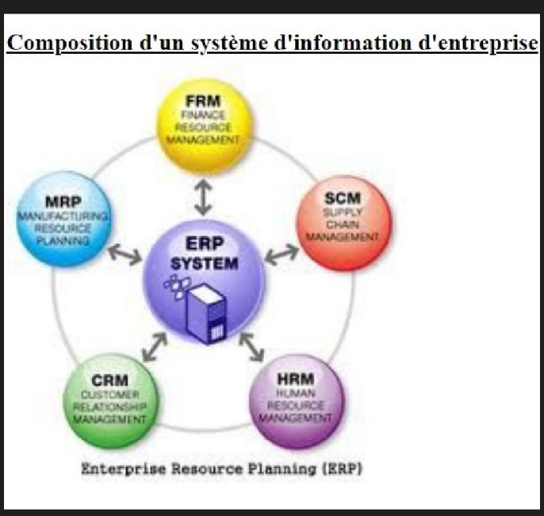

Ces logiciels sont accessibles à tous les collaborateurs de l’entreprise, donc l’organisation au sein des services est transversale et non pyramidale, car l’information est disponible pour tous. La gestion de l’entreprise est assurée par un PGI (ERP) et la gestion de l’activité commerciale par un GRC (CRM).

Cela implique une forte collaboration entre les différents services (production, marketing, commercial, logistique…), et le travail par projets, pour améliorer l’expérience client, ou les procédures de travail.
Dans les entreprises les plateformes de type Sharepoint sont devenues fréquentes. Elles permettent de travailler à plusieurs sur un document, une présentation, un projet.

Ceci implique également un partage au niveau de l’information et demande des compétences en savoir-être plus importantes. (Écoute, bienveillance, respect, responsabilité, esprit d’équipe)

Toutes ces compétences de savoir-être sont aussi très utiles dans le domaine commercial. Chaque collaborateur doit développer ses compétences d’écoute, de respect, de bienveillance et d’esprit d’équipe.

Ce système collaboratif permet de "supprimer" la hiérarchie et de mettre en place des chefs de projet qui font entièrement partie du groupe de travail. C'est un travail en transversal. Il y a bien sûr des circonstances où le management directif est indispensable comme par exemple les situations de crise.
Tout ceci permet de mettre en avant le collaborateur; il se sent valorisé et reconnu dans son investissement.

LE CLIENT : élément central de l’entreprise
Comprendre ses besoins, fédérer les équipes d’une entreprise autour de cet objectif sont devenus des leviers de management, de progression de l’entreprise et outil de motivation pour les collaborateurs.
Pour amener le client à l’acte d’achat, nous nous appuyons sur la psychologie, et plus particulièrement sur les émotions du client prospect.
Définir l’émotion : c’est une réponse physiologique, cognitive (mentale) et comportementale, brève et intense, qui reflète le vécu subjectif de personnes (affectées par un évènement) tiré de : Sortir des émotions négatives de Jean Cottraux.

Perceptions (donnée de l’expérience client)
Pensées (cadre de références, convictions)

Emotions (souvenirs, besoins psy)
Les 3 composantes amènent à la décision (d’achat) et à l’ACTION.

La perception client englobe la façon dont les consommateurs sélectionnent, organisent et interprètent à la fois les informations et les stimuli liés à une marque. La perception client s’appuie sur tous les sens (auditif, visuel, odorat, toucher, goût). Exemple : odeur de bon pain près d’une boulangerie.

Les pensées s’appuient sur le cadre de référence, les convictions et les jugements. Le marketing ne peut modifier ce paramètre, propre à chaque personne. Cependant, on peut catégoriser certains comportements en fonction de l’analyse de la population. Par exemple : baby bom, X,Y(Millenials) et Z .
Les émotions du client sont très importantes car on peut les influencer au moyen d’actions marketing (par exemple : surprendre, enchanter, amuser, convaincre, fidéliser…). Lors d’une négociation, les émotions jouent leur rôle dans la transformation d'un prospect en un client.
Il faut lui procurer de la joie pour qu'il achète. Bien sûr la joie doit être réciproque (WIN WIN).
Théories des « émotions de base »
Selon les théories de l'évaluation cognitive, aussi appelées théories de l'appraisal, l'émotion est le fruit des évaluations cognitives que l’individu fait au sujet de l’événement, qu’il soit externe ou interne, ou de la situation, qui initie l’émotion.
Joie.
Tristesse.
Colère.
Peur.
Les 4 émotions de base: Les identifier nous permet de savoir comment nous nous sentons. Mais aussi la Surprise, émotion importante pour le parcours client.
Selon Paul Eckman : les connaître pour se développer sur le plan relationnel, et pour comprendre le client

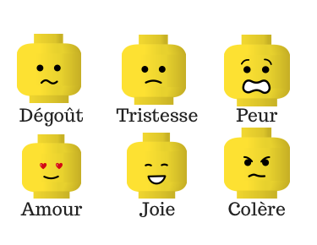
– La peur. Il s’agit d’une émotion appelée « d’émotion de repli ». Elle fait partie des émotions réfléchies et son rôle est de nous avertir de la présence imminente d’un danger, autrement dit, elle nous prépare à le recevoir, et prévient difficultés. Elle permet également d’évaluer notre capacité à affronter des situations que l’on perçoit comme menaçantes.

– La tristesse. Cette émotion fait partie du groupe des émotions de repli et elle est considérée comme la plus réfléchie de toutes. Elle fait toujours référence à une chose qui s’est produite dans le passé et son rôle est de nous aider à prendre conscience d’une chose, d’une situation ou d’une personne que nous avons perdue ou qui nous manque. La tristesse nous permet également de nous libérer de ce qui ne nous appartient pas ou qui nous fait du mal. Enfin, la tristesse permet aux personnes qui nous entourent de nous accompagner, en nous évitant de devenir trop vulnérables ou dépendants.

– La colère. Il s’agit d’ émotion expansive. C’est une émotion impulsive, et un moyen de se débarrasser d’un poids, de se libérer de ce qui nous gêne, de ce que nous croyons injuste ou de ce qui nous fait mal. La colère implique une surcharge d’énergie, qui nous aide parfois à réaliser ce que nous aimons. elle n’est pas « négative », mais peut le devenir, si extrême.

– La joie. Également appelée « émotion d’ouverture », la joie nous aide à créer des liens avec les autres. Ainsi elle se retrouve dans la catégorie des émotions expansives (tout comme la colère). La joie peut se manifester de différentes façons, les plus fréquentes étant la tendresse, la sensualité et l’érotisme. Si nous gérons bien la joie, nous pourrons alors atteindre la sérénité et la plénitude. Si nous ne savons pas bien la manier, la tristesse, l’euphorie ou la frustration feront leur apparition.

L'état de surprise désigne l'émotion que l'on peut ressentir lorsque l'on vit quelque chose d'inattendu. Très brève, c'est la plus courte des émotions. Souvent, elle s'éteint pour laisser place à une autre émotion. Elle est associée à une augmentation subite de l'excitation physiologique.

Émotions secondaires : Nostalgie/tristesse et regret des temps passés, mal du pays/ Marcel Proust – à la recherche du temps perdu. Honte /peur et colère bloquée/
MOTIVATIONS d’ACHAT/besoins

Une motivation d'achat est une raison souvent subjective qui pousse le consommateur à réaliser son acte d'achat. En marketing ou en négociation commerciale, les vendeurs peuvent se référer à cinq ou sept types de motivations d'achat.
Pour passer à l’acte d’achat, le prospect doit avoir une motivation, qui correspond à un BESOIN. Vous trouverez ci-dessous la liste des motivations principales, et une façon pratique pour les classer (acronymes)

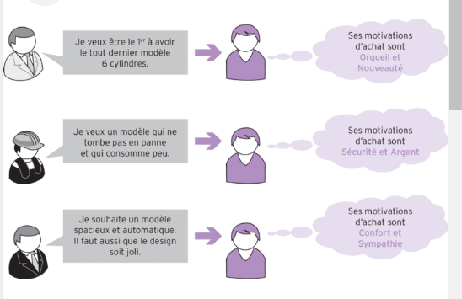

BASE B2B B2C

sécurité sécurité considération
orgueil performance intégration
nouveauté environnement valorisation
confort considération individualisation
argent image limites
sympathie finances expression
innovation confort

SONCAS : SPECIFIC CIVILE
Génération : baby boom, X En entreprise générations Y,Z

Aperçu des générations depuis les Baby-boomers jusqu’à la génération Z
Les sociologues distinguent la société du 21ème siècle en 4 types de générations :
- les Baby-boomers, personnes nées entre 1946 et 1965,
- la génération x, personnes nées entre 1965 et 1980,
- la génération y, personnes nées entre 1980 et 2000,
- la génération z, personnes nées à partir de l’an 2000

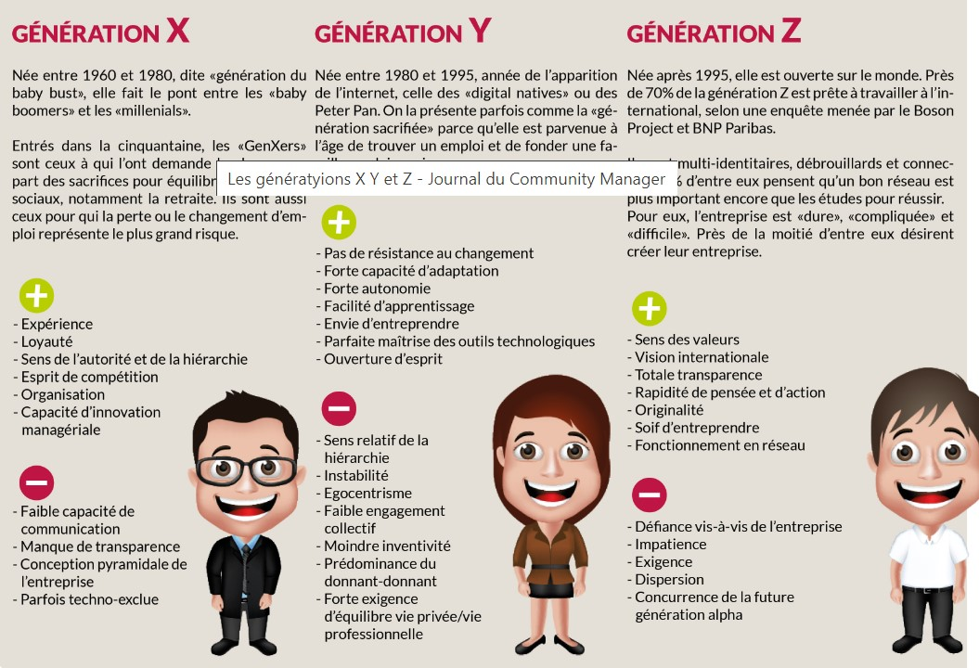

Les Baby-boomers
Génération issue de l’après-guerre 39/45. Nés entre 1946 et 1964, ils savent travailler dur. Ils attendent une rémunération proportionnelle à leur effort et à leur contribution, quant à l’aide donnée pour relever le pays après la guerre.
Ils ont un esprit de compétition et veulent généralement être appréciés pour leur expérience.
Les enfants nés entre 2010 et 2025 forment la génération A ou encore la génération Alpha, parce que ce sont les premiers enfants nés dans l'ère de la communication digitale. Ils sont nés après les réseaux sociaux, après la création de l'iPad et des smartphones. La génération A est surnommée la génération de verre.

Les différents rôles dans le processus d’achat
En entreprise, différentes personnes participent à la décision d’achat. Il s’agit de déterminer quelles sont les motivations (besoins) des individus participant à la négociation de votre contrat et à la décision d’achat.

L’initiateur et/ou le prescripteur
Il fait référence à celui qui a fait connaître l’existence du produit. Il suscite l’idée de l’achat chez le consommateur.

C’est aussi la personne qui recommande le bien ou le service. Avec internet, le prescripteur est généralement le consommateur lui-même. Ce dernier laisse des commentaires sur les boutiques en ligne. Leur action influence directement la décision d’achat.
L’influenceur est une autre version du prescripteur. Il possède le pouvoir d’influencer négativement ou positivement la décision d’achat. Actuellement, il est devenu un véritable métier sur les réseaux sociaux grâce à son pouvoir d’influence.

Le décideur
C’est la personne qui réalise la décision d’achat. Avant de prendre sa décision, il s’est déjà renseigné sur le produit et possède toutes les informations. Le décideur peut être l’acheteur lui-même ou un tiers. Dans le second cas, le tiers peut être un parent ou le dirigeant d’une entreprise.

L’acheteur
Celui qui concrétise la décision par l’achat dans un magasin physique ou virtuel. Ce dernier peut être le décideur et le payeur en même temps. Dans certaines situations, il n’est pas le payeur. C’est le cas d’un aidant qui fait des achats pour une personne âgée par exemple.

Le payeur
C’est celui qui finance l’acquisition. Un payeur est différent du décideur et de l’acheteur dans le cas d’un jeune par exemple. Ce sont ses parents qui financent l’achat d’un smartphone.

L’utilisateur
Il est le principal consommateur du bien ou du service. En marketing, il est considéré comme le public objectif, celui auquel le produit est destiné.

MARKETING -STRATEGIE
Cette section recouvre les différents outils dans le domaine du marketing.
Le cycle de vie du client consiste en l'acquisition d'un nouveau client et les étapes d'une relation continue avec lui après un premier achat.
En marketing, le cycle de vie du client définit les différentes phases par lesquelles il va passer dans sa relation avec une entreprise ou un produit. Cette représentation permet de visualiser les jalons que décide l’entreprise dans sa communication avec sa cible.

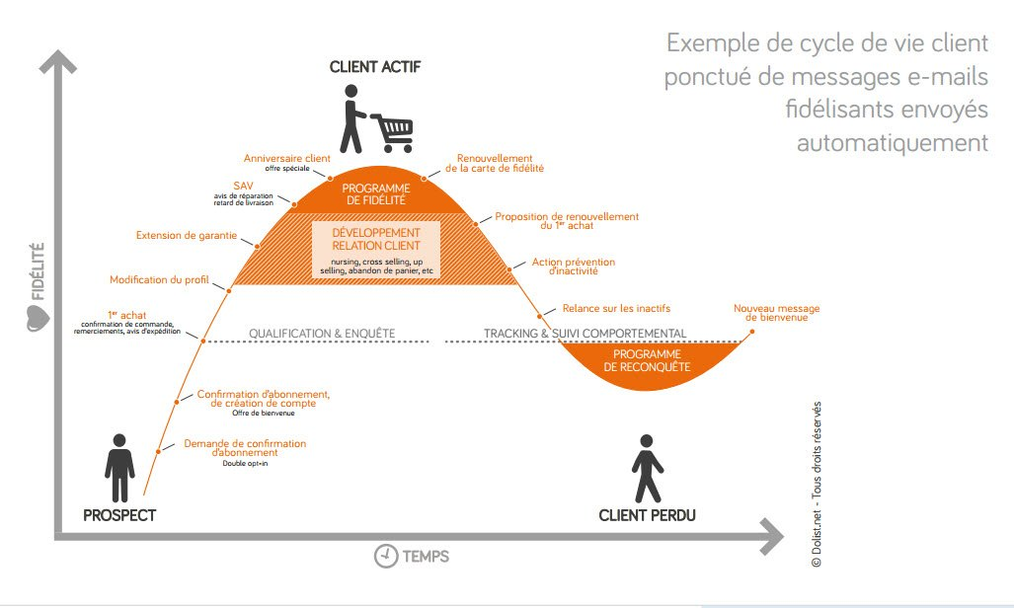

Stratégie de développement (INBOUND et outbound) – Actions à implémenter

- Vitrine du magasin échantillons contrat
- Article journal dégustation visite commercial
- Publicité radio, télé prototype extension, amélioration
- Exposition démonstration séminaire technique

MARKETING DIGITAL

Le monde a changé, alors le marketing doit aussi changer. Diffuser des messages et des publicités dans le monde entier dans l'espoir d'atteindre des personnes qui se soucient réellement de votre offre est absurde. Maintenant, il y a une meilleure approche : Le inbound marketing. Cette approche est parfaitement adaptée à un monde basé sur les moteurs de recherche (Google) : vous mettez tous vos efforts pour attirer les gens qui recherchent les produits ou solutions que vous pouvez leur fournir. Pendant des décennies, le marketing a été un domaine plutôt agressif. Les marques «se battaient» pour des parts de marché. Elles visaient des «cibles». Les clients potentiels étaient abreuvés d’information, pour les amener à l’acte d’achat. Bien sûr, cela a donné des résultats, car la concurrence n’était pas mondiale. Mais aujourd’hui les prospects utilisent des bloqueurs de publicité et ne veulent plus de marketing agressif . Les méthodes des acheteurs ont évoluées : Ils exigent la transparence des entreprises et la traçabilité des produits. Ils comparent, ils font des recherches en ligne, ils partagent leurs expériences avec des amis et des étrangers. En fait, ils font tout cela parce qu’ils ne font plus vraiment confiance aux marques.
- 94% des consommateurs ont interrompu leurs communications avec une entreprise en raison de promotions ou de messages non pertinents.
- 74% des personnes sont susceptibles de changer de marque si elles trouvent le processus d’achat trop difficile.
- 51% des clients ne feront plus jamais affaire avec cette entreprise après une expérience négative.
Ces chiffres sont révélateurs. Avant, les marques se faisaient remarquer, maintenant elles doivent délivrer. Nous sommes dans un monde d’algorithmes, d’intelligence artificielle et de bouche-à-oreille mondial, les entreprises et les organisations ne peuvent plus se contenter d’être belles. Elles doivent être douées dans ce qu’elles font.
- En effet, 93% des consommateurs affirment qu’ils sont plus susceptibles de demeurer des clients fidèles d’entreprises offrant un service remarquable.
- 77% des consommateurs ont partagé des expériences positives avec leurs amis ou sur les médias sociaux et les sites d’évaluation au cours de la dernière année.

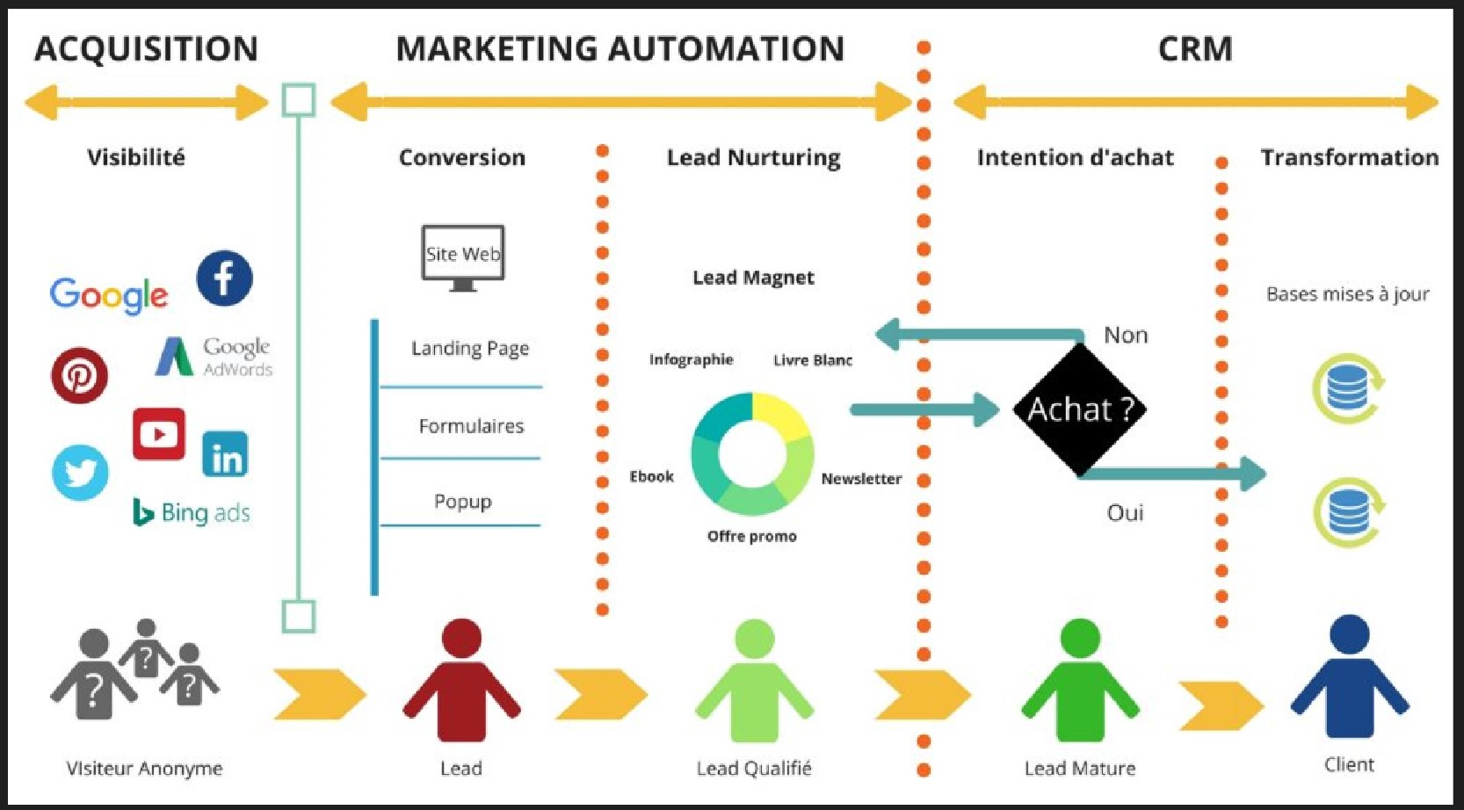
Des expériences positives, c’est faire de vos clients des promoteurs de votre marque et des clients fidèles. En satisfaisant leurs besoins… N’est-ce pas une situation gagnant-gagnant? Et assez logique, non? C’est la clé de la croissance à long terme de l’entreprise.
Comment créer des expériences significatives
Adopter une philosophie d’entreprise visant à aider les gens. En les aidant, en s’occupant réellement de leur problème et en leur expliquant comment vous pouvez les aider à le résoudre.
C’est l’approche d’arrivée. Une façon humaine de faire des affaires. Établir des relations significatives. Approcher les prospects, les clients, et même les étrangers, selon leurs propres termes, par des moyens qu’ils apprécient.
L’inbound marketing c’est partager vos connaissances avec ceux qui pourraient être intéressés par elle. C’est une conversation avec votre public, puisque vous êtes expert dans votre domaine.
La recette pour créer de la valeur est assez simple et connue: La bonne information à la bonne personne au bon moment, à chaque fois.
Le inbound marketing peut vous aider à obtenir des prospects plus nombreux et mieux qualifiés pour votre entreprise. Cela va au-delà de votre équipe marketing. Elle concerne tous les employés de votre entreprise.
Plus qu'une stratégie
L’inbound est à la fois un état d’esprit et une stratégie d’entreprise. Mais pourquoi devriez-vous adopter l’approche du inbound marketing? Eh bien, les appels entrants peuvent vous aider à augmenter votre génération de prospects de 54% tout en économisant de l’argent. Et ce n’est qu’un exemple parmi d’autres.
Les 4 principaux avantages de l’inbound marketing :
- Générer (plus) de trafic sur le site web et des leads de qualité
- Création de l’autorité de marque
- Obtenir plus de revenus
- Renforcer la culture d’entreprise
L’inbound n'est pas une sorte de fantaisie marketing. Partout dans le monde, de grands acteurs utilisent le inbound marketing. Exemples :
- Spotify: un meilleur modèle d’achat de musique, construit autour de vous et de vos goûts. Elle évolue au fil du temps en fonction de son apprentissage. L’ensemble du service est meilleur et centré sur l’utilisateur.
- Amazon: a virtuellement perturbé la façon d’acheter n’importe quoi. Bon marché, pratique, meilleur service.
- Uber: il vous conduit, tout comme les taxis, mais il a changé la donne grâce à une meilleure mise sur le marché et à un meilleur modèle de service.
Leur point commun? Ce sont des entreprises qui exploitent les données pour créer une expérience personnalisée pour chaque personne. Du marketing à la vente, en passant par le service après-vente.
Comment s'y prend-on pour le inbound?
La méthodologie du inbound fournit un cadre. Il aide à aligner tous les membres de votre entreprise afin de mieux comprendre vos clients actuels et futurs.
La méthodologie illustre trois étapes: attirer, engager, enchanter. Ces étapes s’appliquent à tous les membres de votre entreprise. Attirer n’est pas le rôle du marketing, pas plus qu’il n’engage le rôle des ventes.Laissez-nous vous expliquer comment vous pouvez bâtir des relations solides en tirant parti de ces trois phases.
- Attirer: se concentrer sur l’attraction de prospects et de clients en ajoutant de la valeur au cours de leur parcours client. Cela se fait par le biais d’un contenu pertinent et utile.
- Interagir: cette étape commence lorsqu’une personne entreprend l’action désirée ; commence à lire votre billet de blog par exemple. C’est ici que commence la relation. Vous commencez à recueillir des informations sur la personne (informations personnelles, suivi de ses actions…). Mais l’accent est mis sur l’établissement de la confiance. Fournir des solutions et répondre aux questions, en créant toujours de la valeur pour la personne engagée.
- Fidéliser. Dépassez les attentes.

Les bases de la stratégie inbound

Voici quelques principes simples pour guider vos interactions avec vos prospects / clients:
- Soyez cohérent
- Contextualisez
- La clarté est la clé
- Personnalisez
- Ayez de l’empathie
Le but de votre entreprise joue un rôle important. Si vous voulez attirer des gens qui ont besoin de votre aide, vous devez comprendre ce pourquoi votre entreprise a été créée. Votre but, votre pourquoi, doit être clair pour vos clients et vos employés.
Pour comprendre ces clients, vous pouvez créer des buyer persona. (Voir ci- dessous).
Le PERSONA permet de créer des contenus adaptés au segment de marché que l’entreprise cherche à atteindre. Le PERSONA sert aussi à l’interne pour fédérer les équipes autour de l’image du client. Ces représentations de clients idéaux, basées sur des données réelles et quelques spéculations éclairées, aident à avoir une idée unifiée de qui vous visez et comment les servir au mieux.
Le parcours du client (voir ci-dessous) nous aide ensuite à comprendre la façon dont le client interagit avec l’entreprise :à quel moment, par quel canal…quel est son état d’esprit et son objectif à chaque étape: de la prise de conscience à la réflexion et à la décision d’achat.
Maintenant, comment pouvons-nous relier toutes ces informations ensemble, apprendre, recueillir plus d’informations et optimiser? Il existe des outils qui vous aident à mettre votre stratégie inbound sur la voie du succès.
L’outil le plus important est un CRM. Une plateforme qui vous aide à gérer l’ensemble du parcours client et des relations clients. Il s’agit d’une base de données de contacts, qui est au cœur du marketing digital, car elle vous aide à suivre tous les prospects et clients qui sont en contact avec votre entreprise. Les comportements évoluent. Votre outil et votre stratégie doivent s’adapter en permanence. Le client est à la recherche de commodité et d’une expérience des plus agréables.
Vous devez être prêt à adapter votre stratégie et l’expérience que vous proposez.

Description PERSONA
Lors de la construction du persona, cette personne fictive se voit assigner une série d'attributs qui enrichissent son profil pour mieux exprimer les caractéristiques du groupe cible¹. Grâce à ces caractéristiques, les équipes de conception (designers) créent des scénarios d'utilisation d'un produit ou d'un service tandis que les équipes commerciales définissent une stratégie de positionnement, de promotion ou de distribution de ce même produit ou service.
Cette méthode peut être utilisée pour :
- Pour pénétrer l'ergonomie des produits de haute technologie,
- Déterminer la stratégie de promotion,
- Affiner la création ou la sélection de circuits de distribution vers les consommateurs.
- Servir de profil pour le département des ressources humaines (RH).
Cette méthode a été popularisée par Alan Cooper depuis 1999 pour la conception de scénarios d'interactivité avec l'utilisateur du produit ou du service.
La description de base d’un persona inclut le nom, le prénom, le genre, l'âge, les profils de consommation dans différents secteurs, un mode de vie et bien d'autres attributs en fonction du domaine étudié. Cette description est le fruit de recherches ou d'entrevues de clients existants.
L’objectif n'est pas de comprendre le comment, mais le "pourquoi". De la même manière, l'objectif de la méthode des personas est de réussir à se mettre dans la tête de l'utilisateur afin de mieux le servir & lui donner plus de raison de consommer. Cette méthode permet notamment d'identifier les besoins et objectifs des utilisateurs, mais aussi ses objections afin de mieux y répondre.
Grâce au persona, les équipes donnent un visage humain au groupe cible, ce qui permet de répondre aux multiples questions que posent la conception, la promotion et la distribution d'un produit ou d'un service. Le persona le plus communément utilisé se nomme "Jean Dupont".

Persona et inbound marketing]
En marketing, les personas sont principalement utilisés pour mettre en place une stratégie externe d’approche du prospect, et en interne, fédérer les équipes eet les motiver autour d’une client personnalisée.Les PERSONA permettent ainsi d'identifier des groupes cibles et de proposer des contenus adaptés à la typologie de cible. Cela évite une communication globale et favorise la personnalisation et la création de messages sur mesure et adaptés aux attentes de la cible.
Stratégie de communication pertinente. /plan de promotion, plan de contenu/

Segmentation Marketing B2B vs Persona : Deux approches complémentaires
- Tout d’abord, une segmentation marketing B2B s’intéresse majoritairement à l’entreprise cible, là où les personas se concentrent sur un individu. au-delà même d’une fonction, il y a un individu. Par exemple, le DSI d’une PME qui a 31 ans ne se comportera pas du tout de la même façon qu’un DSI de 53 ans issu d’un groupe international, que ce soit en termes d’usages ou en termes de vision.
- Deuxième apport des Personas, leur force d’alignement en interne. Les Personas donnent une image mentale, un visage humain, qui permet à chacun dans l’entreprise de se mettre plus facilement à la place de son acheteur ou utilisateur. Dès lors, il est plus facile à partager avec tous les types de collaborateurs, jusqu’au personnel au contact des clients.
- Bénéfice pour l’entreprise : On évite de manipuler en petit comité une segmentation parfois trop théorique pour être réellement assimilée par les collaborateurs et les partenaires, tels que agence de communication.

Modèle de buyer persona pour l’e-commerce
Un modèle de Buyer Persona concentré sur les comportements d’achat en ligne.
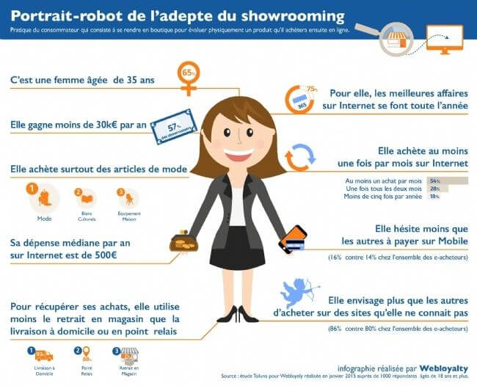Source : Webloyalty.fr
Le choix de votre modèle de buyer persona doit se faire en fonction de votre secteur d’activité. Aujourd’hui, tout commerce en ligne doit se concentrer sur l’expérience client !
Les objectifs de cette présentation : examiner le comportement d’achat en ligne de la cible et en identifier les leviers, afin d’être au bon endroit au bon moment.
La mise en page offre une analyse à 360° des particularités de la cible. Les caractéristiques générales sont minimisées pour laisser la place aux habitudes, au type de produit acheté, une indication du panier moyen et du revenu moyen.
La relation à la technologie, aux différents supports et aux nouveaux services renseigne sur le niveau d’expérience utilisateur exigé.
Notre conseil : Pour compléter ce template buyer persona, il serait utile d’ajouter les canaux sur lesquels la cible consomme de l’information (réseaux sociaux, médias…). Une mention du support préféré (ordinateur, tablette ou smartphone) permettra une meilleure optimisation d’expérience.

Modèle de buyer persona pour les entreprises (B2B)
Une template de persona pour qualifier vos prospects entreprise et mieux calibrer vos démarchages B2B.
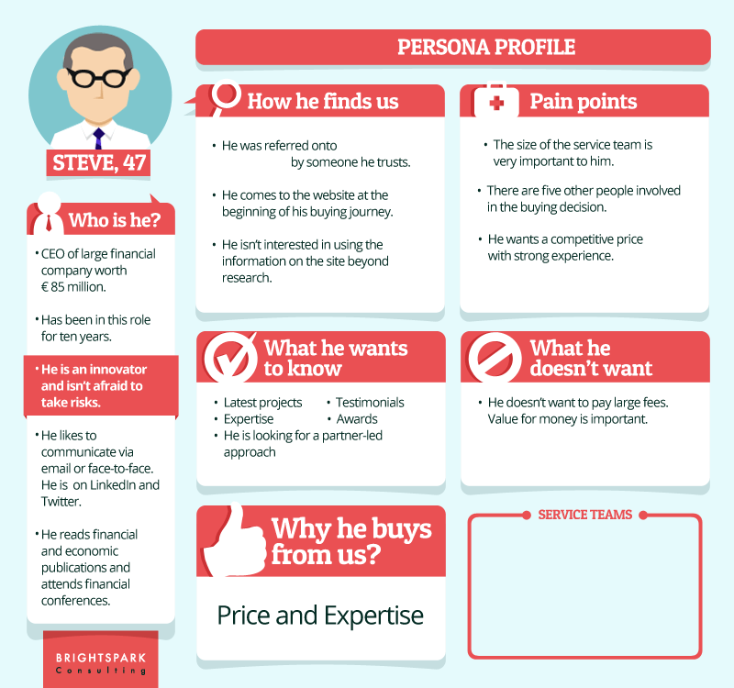Source : Brightspark Consulting
La fiche persona BtoB se concentre sur le type d’entreprise, sa taille, son secteur, sa culture de travail, sa croissance, ses objectifs et ses attentes. Les facteurs collaboratifs sont mis en avant, comme la taille de l’équipe et du comité décisionnaire.
Les entreprises ont en général identifié leurs besoins, c’est pour cela qu’elles vous contactent ! Dans ce contexte la cible est demandeuse de solutions adaptées à ses problématiques.
L’accent est donc mis sur le comportement du persona, ses valeurs et aussi ce qu’il ne veut pas. Le parcours de découverte du service, ici par recommandation d’un client existant, et les critères d’évaluation permettent d’optimiser votre discours en phase de Lead Nurturing et lors des prises de contact.
Notre conseil : Il serait intéressant de rajouter un bloc sur les freins potentiels à l’achat, par exemple des critiques émises par des clients actuels ou passés. C’est l’occasion d’anticiper les questions sensibles lors de vos prises de contact !

PARCOURS CLIENT CUSTOMER JOURNEY

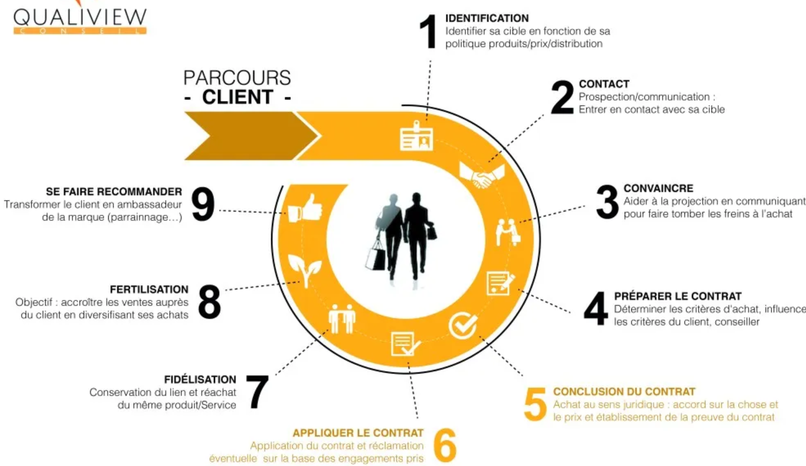

Le parcours client désigne le chemin parcouru et les actions entreprises par le prospect/client à partir du moment où il constate son besoin; ce parcours comprend : la recherche, l’offre (devis), la décision d’achat, la livraison, le transaction financière, le service après-vente.

Il faut prévoir les différentes étapes en fonction du domaine d’activité. C’est un travail de groupe, qui peut inclure le client (pour tester une nouvelle solution).

Le fait d’impliquer les équipes internes, permet d’améliorer le service au client par la suite, et rend la décision d’achat plus probable.

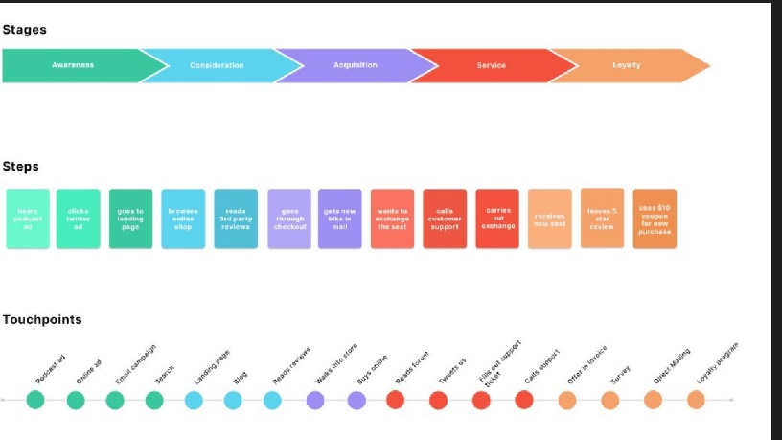

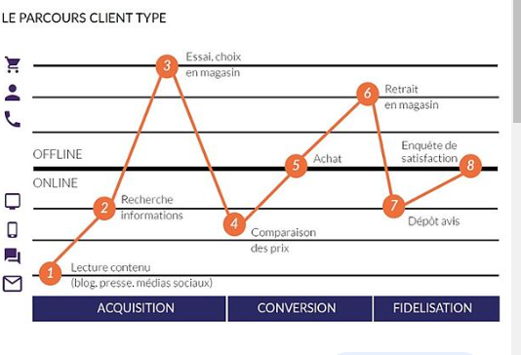
Le parcours client est devenu omnicanal. Un exemple ? Un client prend connaissance d'un produit via une affiche dans le métro, scanne le QR Code de l'affiche, se rend sur le site internet depuis son mobile et commande le produit avant d'aller le récupérer en magasin.
Double avantage du ‘Parcours client’ : enchanter le client et fédérer les équipes interne.
Les informations nécessaires à la réalisation de la cartographie peuvent être récoltées à travers un atelier collaboratif d’une journée réunissant : le service qualité, le service client, le marketing, les équipes commerciales, le réseau, le service après-vente et toutes les personnes concernées par la relation avec les clients.
En effet, l’élaboration des parcours clients en équipe permet de sensibiliser tous les acteurs à la démarche d’optimisation de la relation client.

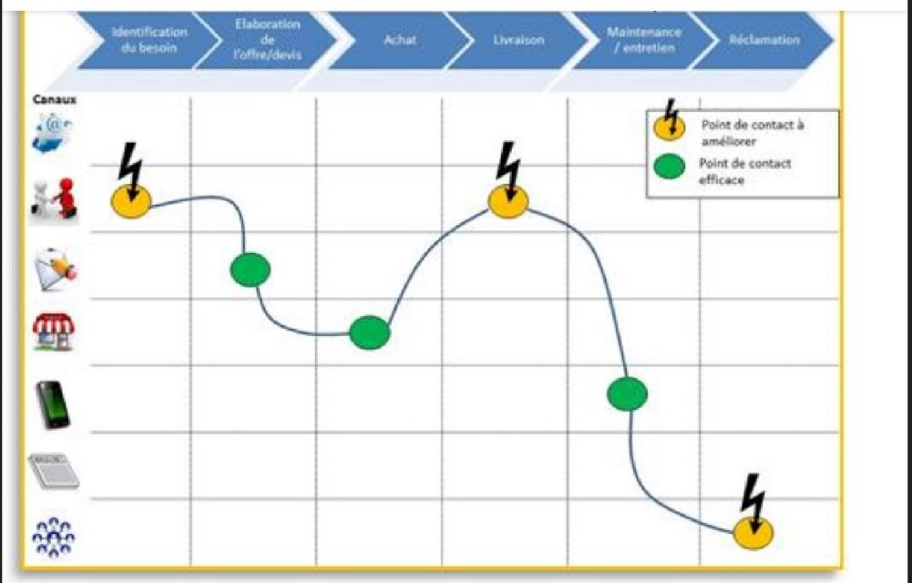
Comment faire un bon parcours client ?
L'optimisation du parcours client consiste à supprimer les frictions et les irritants. Par exemple : réorganiser le site e-commerce pour faciliter la navigation, rendre le processus de commande plus simple, réduire les délais de livraison, améliorer la réactivité du service client.

Exemple :

3. Evaneos
Leader du voyage sur mesure en ligne en France et en Europe, Evaneos est une marketplace qui met en relation voyageurs et agents de voyage locaux afin qu’ils créent ensemble des voyages entièrement personnalisés.





La page d’accueil capte l’attention du visiteur grâce à une vidéo montrant de superbes paysages et des voyageurs heureux. Le tout avec une phrase simple et efficace : « Créez votre voyage sur mesure avec une agence locale ». Le visiteur peut entrer sa destination dans un champ dédié, puis cliquer sur « J’y vais » ou, s’il ne connaît pas sa destination, il peut cliquer sur le CTA « Conseillez-moi ».
Pour aider et convaincre les visiteurs indécis, le site propose plus de 8000 idées de voyage que le prospect peut personnaliser selon ses envies : voyage en famille, insolite, sportif, luxe, safari, etc.



En cliquant sur « Conseillez-moi », le visiteur qui n’a pas d’idée précise de sa destination peut facilement trouver l’inspiration grâce aux suggestions d’Evaneos.
Le prospect peut ensuite faire une demande de devis gratuit et sans engagement en remplissant un formulaire et en créant son espace personnel. Une fois la demande envoyée, l’agent local le contacte sous 48 heures pour construire ensemble le voyage.

Pourquoi ça marche ?
- Cet entonnoir de vente fonctionne d’abord grâce à la vidéo qui capte immédiatement l’attention du visiteur et lui donne envie de voyager.
- Le haut de la page d’accueil va à l’essentiel : peu de texte et de jolies images. C’est ce que l’on attend d’une agence de voyage.
- Chaque agent local est présenté par son prénom avec sa photo, sa spécialité ainsi qu’une évaluation et le nombre d’avis qu’il ou elle a déjà reçu. Cela rend l’expérience plus personnelle.

Qu’est ce qu’un LEAD
Lead est un anglicisme utilisé pour désigner un contact commercial, c’est à dire un contact enregistré auprès d’un client potentiel (prospect). Il peut s’agir d’un contact direct effectué par un commercial (sur un salon, en point de vente) ou d’un contact s’effectuant sur d’autres supports (demande de devis, appel téléphonique, visites sites web liées à l’inbound marketing).
Le terme de lead est essentiellement utilisé dans un contexte marketing B2B, mais s’applique aussi au B2C notamment lorsque le cycle d’achat est long. Un contact commercial ou lead peut être plus ou moins qualifié.
Dans la pratique, la relation entre les termes de leads et de prospects est complexe et variable et ces derniers sont souvent considérés comme des synonymes.
- Normalement, les leads ou contact commerciaux sont en amont et les prospects sont des leads qui ont effectivement le potentiel de devenir clients. Si, après une démarche de qualification, un lead est considéré comme n’appartenant pas à la cible, on parle alors de lead disqualifié.
- Dans la pratique, on s’aperçoit que de nombreux professionnels vont utiliser le terme de leads pour des contacts dont le potentiel est avéré, d’où d’ailleurs, l’utilisation des termes lead scoring et lead nurturing.

Définition : Gestion de leads
La gestion de leads est l’ensemble des procédures qui permettent d’alimenter régulièrement une force de vente en leads ou prospects suffisamment qualifiés et « mûrs » pour justifier une démarche commerciale directe. La gestion des leads se situe normalement entre la prospection et l’action de vente. Elle est effectuée par les équipes marketing qui transmettent les leads suffisamment mûrs aux équipes de vente.
Les principales étapes et opérations de la gestion de leads sont:
- la génération de leads– /interne ou prestataire externe/
Un lead va au delà du simple contact publicitaire ou marketing dans la mesure où il y a normalement une identification et une qualification plus ou moins poussée du contact commercial. Les principales techniques ou actions de génération de leads sont:
  - dispositifs de content marketing et inbound marketing
  - participations foires ou salons professionnels
  - prospection téléphonique et
  - détection de projet (via un partenaire ou un confrère)
  - campagnes de liens commerciaux +formulaires
  - mise en avant livre blanc + formulaire
    - Un livre blanc est un guide pratique de quelques pages consacré à un produit, une problématique ou une technique et destiné à des prospects.
    - Les livres blancs sont surtout utilisés dans un contexte B to B. Ils permettent de convaincre de l’intérêt d’une technique ou d’un produit, de « former » ou d’évangéliser les lecteurs et de les qualifier par le biais du formulaire d’accès. Le livre blanc est un élément classique d’une stratégie de content marketing B2B.
    - Les livres blancs peuvent également permettre de positionner l’entreprise comme experte sur son domaine.
    - La création d’un livre blanc doit être soigneusement vendue par son titre, ses accroches et l’optimisation de la landing page.
    - Le livre blanc est une vieille pratique marketing qui a été « boostée » par le développement des usages d’Internet qui a permis sa dématérialisation, la simplification de la collecte / qualification et qui a offert de nouvelles voies de diffusion.
  - campagne de recrutement email + formulaire
  - publipostage

- la qualification– /interne ou prestateur externe/
La génération de leads désigne l’ensemble des actions permettant de créer des contacts commerciaux plus ou moins qualifiés. Les leads qualifiés deviennent des prospects. Dans le cadre B2B, on utilise généralement le raccourci de langue anglaise leadgen.

- le scoring de leads– /classification/
Le lead scoring désigne la pratique de calcul et d’affectation d’un score aux leads (contacts commerciaux ou prospects qualifiés) de l’entreprise. Le score peut être calculé à partir des caractéristiques du lead (secteur, taille entreprise, responsabilité), on parle alors de scoring démographique, ou à partir de son comportement (historique des contacts, type de demande, comportement de visite sur un site web, etc.), on parle alors de scoring comportemental.
Selon ces composantes, le score est censé refléter le potentiel du prospect, son degré d’appétence pour le produit / service ou sa position dans le cycle d’achat.
Le score permet de sélectionner les cibles, d’établir des priorités de contact et de personnaliser l’action marketing.

- la priorisation des leads–
La priorisation des leads : la démarche qui constite à établir des priorités et classements.
Ils sont traités par l’équipe commerciale par le biais d’appels téléphoniques ou de contacts personnalisés non automatisés (email, LinkedIn, etc).
La priorité est donnée aux contacts considérés comme les plus mûrs ou comme présentant le plus gros potentiel commercial.
La priorisation des leads au sein du pipeline des ventes peut être réalisée « manuellement » ou par le biais d’une technique de scoring des leads. (par le CRM – automatisation)
La démarche de priorisation des leads est surtout mise en oeuvre au sein des entreprises B2B traitant de gros flux de contacts.

- le lead nurturing–
Le lead nurturing, signifie : l’élevage ou la mise sous couveuse de prospects. C’est une procédure qui consiste à maintenir ou renforcer une relation marketing avec des prospects qui ne sont pas encore mûrs pour une action de vente ou pour lesquels cette action a échoué car trop précoce.
Le lead nurturing s’intéresse aussi aux prospects en amont de cycles d’achat longs ou aux prospects ayant des projets éloignés dans le temps.
Internet a révolutionné les pratiques de lead nurturing avec notamment l’utilisation des newsletters et livres blancs.

- l’allocation des leads
  - L’allocation des leads désigne le processus par lequel les contacts commerciaux issus des dispositifs de génération de leads sont distribués aux commerciaux de la force de vente
  - Selon les contextes d’entreprises et la volumétrie, l’allocation des leads commerciaux peut être plus ou moins automatisée. L’objectif est généralement d’optimiser les délais de traitement et la qualité de la démarche de vente.
  - Différents critères peuvent être utilisés pour optimiser cette allocation :
    - – nature du besoin détecté pour une orientation vers des vendeurs spécialisés
    - – potentiel du prospect– position dans le cycle de vente
    - – prise en compte des « taux de charge » vendeurs
    - – prise en compte de contraintes de priorisation des leads
    - – secteurs géographiques
– volonté d’équité pour une allocation qui peut influencer les primes commerciales
    - Les problématiques d’allocation des leads sont souvent abordées dans les contextes B2B. (cycles longs pour B2C).
    - Dans certains cas l’allocation des leads peut se faire à destination d’une force de vente externe à l’entité les ayant collectés. C’est par exemple le cas lorsqu’une marque alimente ses distributeurs physiques en contacts commerciaux. Dans cette situation, c’est souvent le critère géographique ou le potentiel du lead qui conditionne l’allocation.
    - Une organisation peut par exemple faire le choix de traiter en interne les leads potentiellement les plus importants et de transmettre les leads « secondaires » à ses revendeurs.
- lead abandonné, lead recyclé

AQL est l’initiale d’Automation Qualified Lead.
L’AQL est donc un lead qui a été qualifié automatiquement par une plateforme de marketing automation.
Les AQL sont alors transmis aux équipes de qualification téléphonique ou de vente et peuvent devenir des TAL.
TAL est l’initiale pour Teleprospecting Accepted Lead. Il s’agit d’un lead en provenance d’un dispositif marketing de lead generation (souvent un AQL) qui est accepté pour un traitement par les équipes de qualification téléphonique.
Le concept d’AQL a notamment été popularisé par le modèle de génération de leads proposé par SiriusDecisions.
Pipeline commercial
Le pipeline commercial est une expression illustrant le processus de traitement et de transformation des leads ou contacts commerciaux dans un contexte B2B. On utilise le terme de pipeline commercial pour décrire l’action d’alimenter les équipes commerciales d’un flux de contacts ou leads qualifiés à traiter.
On utilise parfois également le raccourci de « pipe commercial ».

Pipeline des ventes
Le pipeline des ventes est un concept généralement utilisé pour désigner et illustrer le processus d’alimentation, de qualification et de transformation qui permet de convertir des leads suspects en clients dans un processus de vente B2B.
La notion de pipeline permet notamment d’illustrer le fait que dans le cadre d’une activité commerciale B2B optimisée, le flux de production de suspects / prospects à traiter doit être continu et plus ou moins régulier. Le terme peut également évoquer le fait que de façon similaire à ce qui se passe dans une raffinerie, les suspects subissent un ensemble de traitements de la part des équipes marketing et commerciales qui permettent de les transformer en clients à travers un processus de vente soigneusement établi.
On notera cependant que la notion de pipeline peut être en soi un peu trompeuse dans la mesure où elle ne traduit pas le fait qu’un grand nombre des suspects entrant dans le pipeline ne ressortent pas sous forme de clients.

Quelle est la forme de votre entonnoir des ventes ?

Dans le parcours de vente, vous avez remarqué que celui-ci est divisée en étapes qui se succèdent : acquisition, conversion, fidélisation. Cette technique est appelée : entonnoir des ventes.

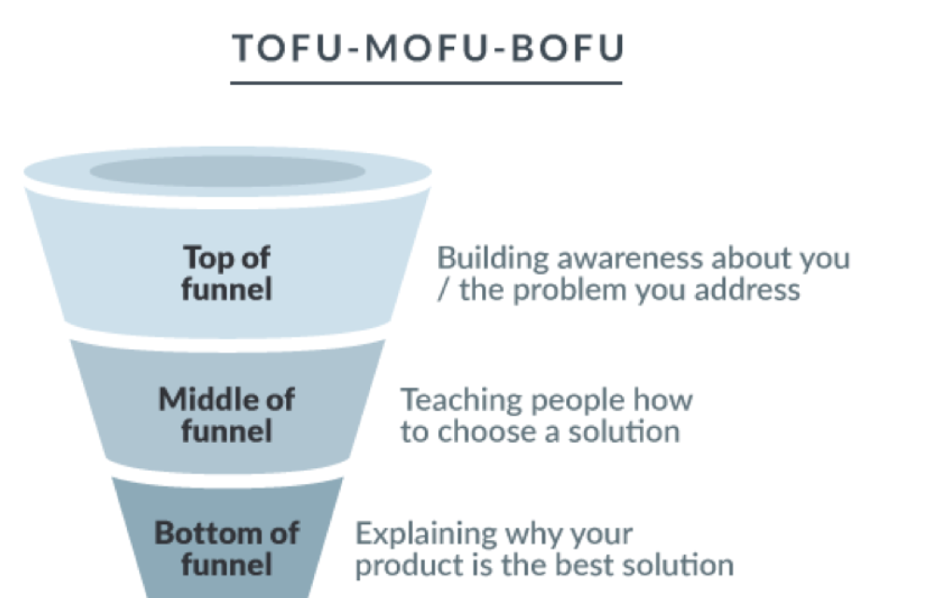

Qu’est-ce qu’un entonnoir de vente ?
Appelé sales funnel en anglais, l’entonnoir de vente ou tunnel de conversion correspond au parcours réalisé par un prospect jusqu’à sa conversion en client. Il est souvent schématisé par une pyramide inversée. Une entreprise peut tout à fait avoir plusieurs entonnoirs de vente en fonction de ses différents objectifs.
Un entonnoir de vente se compose de quatre étapes facilement mémorisables grâce à l’acronyme AIDA. Elles représentent l’état d’esprit du consommateur et les actions que vous devez mettre en œuvre :
- Awareness (Découverte) : l’internaute prend conscience de l’existence de votre marque en visitant votre site web ou votre boutique. Pour vous, il s’agit de l’attirer, d’essayer de le convaincre afin qu’il s’engage davantage avec votre entreprise.
- Interest (Intérêt) : le visiteur s’intéresse, recherche et compare. C’est le moment de montrer votre expertise et de lui proposer votre aide afin de le transformer en lead.
- Decision (Décision) : désormais le prospect est prêt à acheter. Afin qu’il concrétise son achat chez vous et devienne un client, vous devez lui faire votre meilleure offre. Par exemple, offrez la livraison gratuite ou un code de réduction, un petit plus qui vous différenciera de vos concurrents.
- Action : bravo, le prospect s’est converti en client en achetant votre produit ou service. A présent, vous devez tout mettre en œuvre pour le fidéliser, pour qu’il revienne acheter chez vous et qu’il se transforme en ambassadeur de votre marque.

L’entonnoir des ventes est séquencé en grandes phases : la prospection, la qualification, le développement, la conclusion et la fidélisation. Une traduction graphique du pourcentage de réussite de chaque étape est révélatrice de l’état du processus commercial dans l’entreprise.
Le principe : affecter des pourcentages à chaque étape et les reporter sur un graphique à double entrée : en ordonnée, les étapes significatives de l’entonnoir des ventes : prospection, qualification, découverte, conception, proposition, négociation, conclusion, fidélisation, exprimées en % en réussite. En abscisse, les montants.

Dans le schéma, on rentre les volumes budgétaires de chaque étape pondérés par le % de celle-ci.Exemple : 80% de dossiers au niveau « négociation » représentant un volume de 100 000 € -> le graphe correspondant à « négociation » en ordonnée sera de 80000€.L’ensemble des graphes de toutes les étapes de l’entonnoir des ventes, excepté la fidélisation, prennent alors une forme :
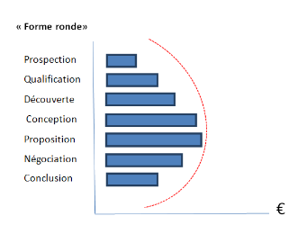Interprétation :
- Profil entreprise : souvent le cas pour une entreprise technique.
- Profil commercial : idem, c’est un technicien, pas un chasseur.
- Profil produits : probablement un problème de positionnement de prix car des opportunités mais peu de conclusions.

- 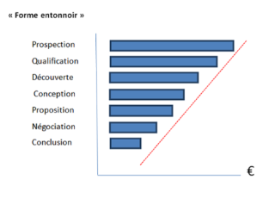
Interprétation :
Profil entreprise : beaucoup d’opportunités, donc bonne visibilité mais pas beaucoup d’affaires conclues donc elle perd des opportunités.
Profil commercial : le chasseur type, qui va trouver de nouvelles affaires mais n’est pas bon pour mener les affaires jusqu’au bout.
Profil produit : produit qui séduit car beaucoup de demandes mais il a des lacunes, et au final peu de ventes
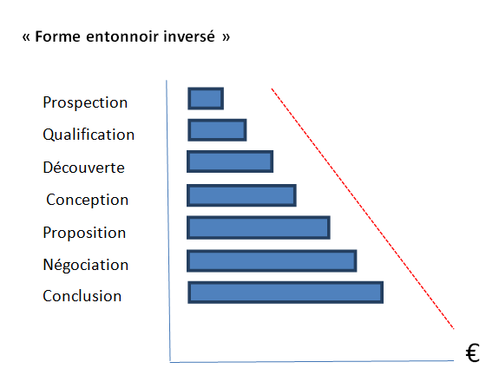
Interprétation :
Profil entreprise : marché de niches ou de grands comptes : on identifie les marchés assez tard, donc peu de volume en haut, mais un taux de conclusion très fort.
Profil commercial : responsable grand compte, un éleveur qui est là pour développer du business existant.
Profil produits : produit qui se vend tout seul, dont on a besoin.
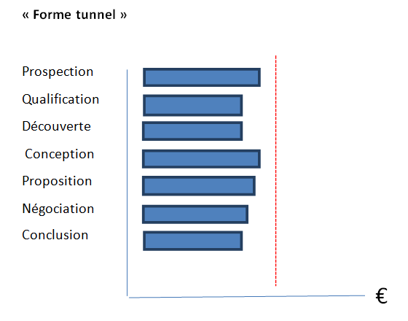Interprétation :
Le tunnel représente la forme idéale, celle qui démontre le plus d’équilibre entre toutes les phases : prospection correctement alimentée, négociations bien gérées, closing satisfaisant.
C’est la forme qui amène de la continuité en termes de chiffre.
En regardant la forme de l’entonnoir, le manager va piloter son équipe : il a un recrutement à faire et constate un déséquilibre dans le volume d’opportunités ? Embaucher un chasseur …. Perte d’un grand compte ? Changer l’organisation pour mettre en place une équipe dédiée, composée d’éleveurs.

NET PROMOTER SCORE
Pour mesurer l’engouement du client envers l’entreprise et votre marque, on met en place l’outil suivant : le Net Promoter Score. Cette enquête n’est pas intrusive pour le client, et pratique à mettre en place avec les ressources informatiques existantes.

Cette mesure est apparue au début des années 2000 avec l’objectif de simplifier les questionnaires de satisfaction. D’ailleurs, c’est pour cette raison qu’elle prend la forme d’une simple question :
Recommanderiez-vous notre marque/produit à vos amis ? (sur une échelle de 1 à 10)

Le calcul du NPS
En fonction de leur réponse, les répondants sont classés en trois catégories distinctes :
- Les détracteurs attribuent une note inférieure à 6
- Les passifs attribuent une note de 7 ou 8
- Les promoteurs attribuent une note de 9 ou 10
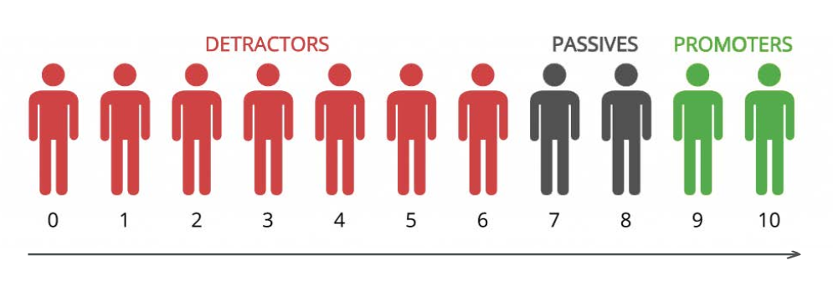
Les promoteurs sont en réalité des ambassadeurs de la marque. Ils recommandent l’entreprise à leur entourage. A l’inverse, les détracteurs peuvent avoir un impact négatif sur la réputation de l’entreprise. Les passifs, aussi appelés neutres, ne sont pas suffisamment prêts à parler de la marque, mais ne sont pas pour autant insatisfaits.
Ensuite, pour obtenir le score de recommandation, il suffit de calculer le pourcentage de détracteurs et de le soustraire au pourcentage de promoteurs. Vous allez alors obtenir un score situé entre -100 et +100. Si le score est négatif, cela signifie que vous avez plus de détracteurs que de promoteurs, et inversement pour les scores positifs.

Qu’est-ce que la performance commerciale? (KPI- indicateurs de performance)
La performance commerciale se définit comme la capacité d’une entreprise à générer un maximum de rentabilité commerciale à partir des moyens humains et matériels à disposition.
Pour mesurer l’efficacité commerciale d’un point de vue quantitatif, les entreprises ont recours à des indicateurs commerciaux chiffrés qui déterminent le rendement d’une personne ou la productivité d’un service : augmentation du chiffre d’affaires, hausse du volume de vente, taux de rentabilité, etc.
Pour évaluer l’efficacité commerciale d’un point de vue qualitatif, des KPI servant à mesurer la satisfaction des clients ou la qualité des produits sont intégrés au tableau de bord.
Les performances commerciales d’une entreprise ne reposent pas uniquement sur l’efficacité des forces de vente, elles intègrent aussi la notion d’efficience de l’environnement de travail pour atteindre les objectifs fixés. Une notion qui s’applique à l’ensemble des services en lien avec le client (services marketing ou RH par exemple).

Quels KPI choisir pour bien mesurer la performance commerciale?

1. Les indicateurs de performance quantitatifs

Il s’agit des chiffres concrets sur la performance des commerciaux que vous pouvez suivre de mois en mois et/ou d’année en année afin de vérifier que votre productivité commerciale progresse. Les indicateurs de performance commerciale quantitatifs à suivre peuvent être :
- Le nombre d’appels de prospection réalisés ;
- Les opportunités soulevées dans le mois (ou génération de leads qualifiés)
- Les rendez-vous de prospection effectués ;
- Le volume de ventes conclues ;
- Le délais du cycle de vente ;
- Les ventes en cours ;
- Les ventes perdues ;
- Les nouveaux clients signés ;
- Le taux conversion des opportunités commerciales ;
- Le panier moyen des ventes ;
- Le chiffre d’affaire réalisé.

2. Les indicateurs de performance qualitatifs
Les indicateurs quantitatifs ne suffisent pas pour appréhender le travail d’un commercial. De gros efforts sont fournis mais les résultats sont médiocres. Question de timing ou d'exécution maladroite, les indicateurs qualitatifs peuvent vous aider à déceler des insuffisances (technique, produit). Les notions d'efficacité commerciale (ration de rendez-vous, signatures...) ou de fidélisation clients, sont utiles pour déceler ces problèmes. Les indicateurs de performance commerciale qualitatifs à suivre peuvent être :
- La qualification du fichier de prospection ;
- Les causes réelles de la perte des affaires ;
- Le nombre de rendez-vous effectué seul vs. effectué avec le patron/manager ;
- L'indice de satisfaction client (Gestion de Relation Client) ;
- Le nombre de réclamations / demande de remboursement / insatisfaction
- Les objections des prospects/réponses appropriées.

3. Les indicateurs de performance basés sur des taux
À partir des deux précédents types d’indicateur, vous pouvez réaliser des taux qui vous permettront d’aller plus loin dans votre pilotage stratégique :
- Taux de prise de rendez-vous : le nombre de rendez-vous commerciaux programmés à partir des efforts de prospection. Il vous permet d’identifier si vos commerciaux sont bons pour transformer une découverte clients en rendez-vous de présentation.
- Taux de conversion prospect/client ou taux de transformation : le volume de rendez-vous de prospection ayant abouti à une vente. Il vous permet d’identifier si vos commerciaux sont fins négociateurs.
- Taux de rétention client : le nombre de clients qui recommandent d’une année sur l’autre. Il vous permet de vérifier que vos commerciaux fidélisent bien leurs clients.
- Taux d’attrition : le nombre de client qui n’ont pas recommandé cette année. À l’inverse, il vous permet d’identifier des insuffisance dans l’élevage des comptes clients.
- Taux de réveil client : le nombre de clients n’ayant pas commandé l’année dernière mais qui recommandent cette année.

5 indicateurs d’activité commerciale
- Le % d’atteinte de votre objectif principal ;
- Le chiffre business : CA et/ou marge réalisée vs. la période précédente ;
- L’évolution de ce chiffre business dans le temps ;
- Le prix de vente ou panier moyen ;
- Le prévisionnel des ventes.

2 indicateurs de productivité commerciale
- Nombre de nouvelles opportunités créées ;
- Nombre de rendez-vous commerciaux effectués ;

3 indicateurs de performance commerciale
- Taux de transformation ;
- Nombre de nouveaux clients vs. anciens clients ;
- Indice de satisfaction client.

1 indicateurs de gestion d’équipe
- Classement des commerciaux par participation au chiffre business

COMPETENCES relationnelles pour les métiers de la vente
SAVOIR - SAVOIR FAIRE - SAVOIR ETRE
- Le savoir (ou les connaissances) : il s'agit des grands domaines de savoirs théoriques à maîtriser pour exercer un emploi donné.
- Le savoir-faire (ou les compétences opérationnelles) : capacité, éprouvée par la pratique, à réaliser concrètement une tâche.
- Le savoir-être (ou compétences comportementales) : qualités personnelles requises pour exercer l'emploi (exemples : capacité d'écoute, sens de l'initiative, du travail en équipe).
Pour lister vos capacités en matière de savoir-être, posez-vous ces questions :
- Suis-je curieux, empathique, agile, autonome, directif, autoritaire?
- Ai-je le sens de l’initiative, du détail, de la ponctualité ? Etc.
Ces compétences peuvent aussi être classées en deux catégories, suivant la conception anglosaxonne : les "hard skills" Les premiers recouvrent les notions de savoir et savoir-faire,
les "soft skills", celles du savoir-être.
Ces termes sont de plus en plus souvent utilisés dans le management. Effet de mode, posture ? ou nécessité due au système transversal en mode projet.

SAVOIR ETRE – soft skills
Pour travailler efficacement en mode collaboratif il faut :
Reconnaître l’état dans lequel je me trouve
Reconnaître ses émotions /Joie, Peur, Tristesse, colère/
Les exprimer sans agressivité /créer un climat respectueux et serein/

Méthode de management traditionnelle :
TOP Parent décision
DOWN Enfant applique ou pas
Attitude requise pour travailler en mode collaboratif ou transversal :
ADULTE feedback, respect,
Travail collaboratif/ équipe collaborative : Chef d’orchestre ET Collaborateurs compétents et responsables /utiliser la PNL/
- Exprimer son avis
- Reconnaître ses émotions
- Écouter
- Argumenter
- Poser des questions /3 pourquoi/
- Critique positive : chercher à améliorer
- Valoriser et féliciter ses collègues : gagner en valeur soi-même

INTELLIGENCE EMOTIONNELLE
L’intelligence émotionnelle se définit comme un regroupement de 4 compétences :
- La compétence à percevoir et exprimer ses émotions
- La compétence à les intégrer pour faciliter la pensée
- La compétence pour comprendre la signification et l’information qui proviennent des émotions
- La compétence à réguler les émotions
(Jean Cottraux – sortir des émotions négatives)

Quelles compétences, quelles techniques appliquer pour un entretien de prospection, de vente ou de recueil des besoins ?
MENTAL : être positif et optimiste, avoir du courage, de la persévérance, volonté, résistance à l’échec. Croire dans son entreprise et ses produits (confiance). Avoir de l’empathie pour le client. Ethique
- 6 échecs – pour 1 appel réussi (100 appels : 20 contacts : 5 RDV)
- Je rends SERVICE à mon prospect (mon produit/service est excellent)
- Je suis préparé (script entretien, réponse à objections, dossier client) – ‘La connaissance, c’est la puissance’ (F.Bacon)
- On est Payé pour être rejeté
- Être convaincu de sa propre valeur (mes points forts)
- Si on est critiqué dans l’entreprise : ce sont les commerciaux qui font vivre l’entreprise
- Être philosophe, on peut tomber à un mauvais moment.
- Si pas d’accord, c’est dommage pour le prospect, il rate quelque chose
TECHNIQUE :
- Ne pas lire son argumentaire (mais l’avoir préparé)
- Tout se joue en 20 secondes
- Ton de la voix et sourire
- Pas de bruits de fond
- Pas d’agressivité commerciale
- S’entraîner (surtout l’accroche, réponse à objections)
- Accroche pour intéresser, surprendre le prospect :
  - Gagner de l’argent ou en économiser
  - Gagner du temps
  - Se libérer d’une contrainte
  - Atteindre ses objectifs
  - Faciliter la vie
- 1 RDV physique : 20 fois plus de chance de vente (sauf : voyages, avion...)
- Discours CLAIR (attention aux termes techniques) utiliser les mots du client

Structure de l’entretien :
Respecter le protocole
Se présenter, Remercier pour le rendez-vous
Présenter l’objet de la visite
- (Nouveau système, qui va vous permettre de...)
- Faire votre connaissance et étudier la possibilité d’une collaboration
- Recueil des besoins du client, présentation des développements….
Demander l’autorisation de prendre des notes
Valider la durée de l’entretien
Montrer que vous avez préparé l’entretien (j’ai vu sur votre site... )

Découvrir les besoins du client
- Les motivations (qu’attendez-vous de ..., sur quels critères...)
- Découvrir l’entreprise (combien de collaborateurs, quel CA, quelle part de marché occupez-vous, qu’est-ce qui vous distingue de vos concurrents)
- Valider les circuits de décision (qui sont les personnes impliquées dans le processus décisionnel)
- Valider le besoin (si j’ai bien compris)
- Assurer l’engagement du prospect (si je vous apporte la solution, est ce que vous prenez)
Argumenter
- La force de la preuve (analyse d’un laboratoire indépendant, échantillon à toucher, à manipuler, une démo, des écrans : le client se convainc par lui –même)
  - Nous retenons : 10% de ce que nous entendons
  - 50% de ce nous entendons ET voyons
  - 80% de ce nous entendons ET voyons ET touchons
- Enoncer les avantages en premier
- Structurer /en fonction des motivations/
- Être motivant et enthousiaste
Le prix
- Amener le prospect à le demander...et enchaîner sur les conditions de livraison
- Prix catalogue, prix rond
- Fractionner (27000 euros soit 20 centimes/minute)
  - Pour le prix d’un repas par mois, vous êtes couvert....
  - Si vous l’utilisez 5 ans, il vous revient à 30 cents/jour
Modalités de livraison (incoterms), modalités de paiement
Résumer et conclure,
Remercier,
Organiser la suite : préparer la commande, faire un compte-rendu….

Méthode efficace pour ACCUEILLIR LE client : BRAVO
B Bienvenue, société + nom et offre l’aide
R Représenter, nous même + la société et le produit
A Argumenter, définir son besoin et connaitre son motivation + et proposer la solution + reformuler pour répondre des objections.
V Valider, validation orale pour récapituler + devis + CGV → livraison et dates
O Organiser, faire les achats, faire la procédure, la livraison

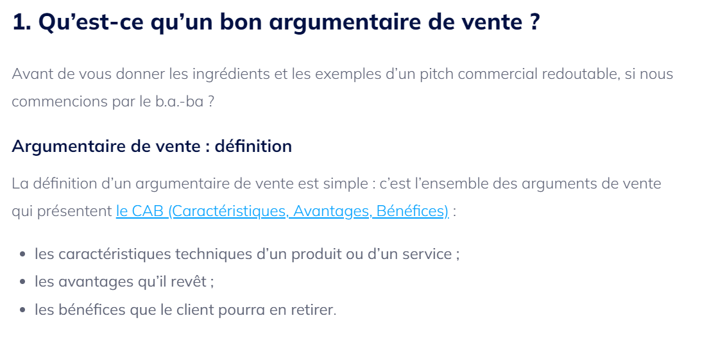
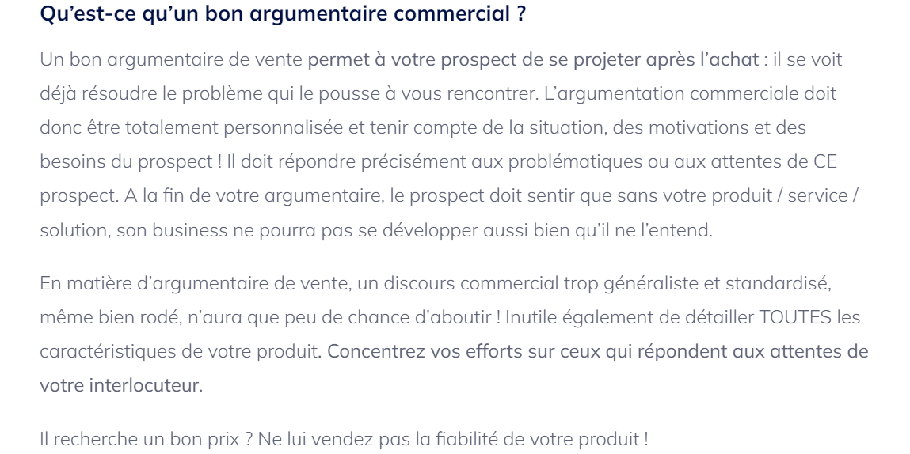
EXEMPLES de NEGOCIATION b2b et b2c

- 1Prendre contact
Exemple A
Bonjour Monsieur Dupont, j’ai sollicité cet entretien, et je vous remercie de me l’avoir accordé pour que nous étudions ensemble :
- Les conditions d’une collaboration entre nos 2 sociétés
- Les avantages que votre société pourrait obtenir en utilisant la solution éthique proposée par EKOVYA
Je souhaite, lors de ce premier entretien, obtenir des informations sur la manière dont vous
- Appliquer les directives en développement durable, afin de mesurer les économies que nous pouvons vous faire gagner.
Cela vous convient-il ?
Exemple B
Bonjour Monsieur Dupont, j’ai sollicité cet entretien, et je vous remercie de me l’avoir accordé pour vous parler de notre solution EKOVYA - collecte et traitement des déchets, recyclage....
Notre rôle est de faire gagner du temps aux entreprises qui nous font confiance, de réduire les coûts de traitement, d’optimiser les processus.
Mais avant de savoir si ces solutions peuvent vous convenir, permettez-moi de vous poser quelques questions rapides :
- Etes-vous aux normes ?
- Combien de temps vos employés passent à rentrer les informations sur le CRM ?
Exemple C en B to C : poser 3 questions simples
(Vente équipement stéréo )
- Vous aimez écouter la musique avec un son pur et limpide ?
- Vous êtes prêt à investir 1 200 euros ?
- Le design est important pour vous ?

- 2 Analyser les réponses du client et rebondir
(Comprendre les motivations du client –SPECIFIC)
Exemple A : accompagner la démonstration
Donc, si je comprends bien, le service commercial (administration des ventes) passe en moyenne 1 heure 30 par jour à ... (traiter/sauvegarder les informations de vos prospects...) C’est bien cela ?
Ce qui fait : 7 heures30/semaine. N’est-ce pas ? – c’est comme si 1 journée était pratiquement consacrée à cette activité !
Etes-vous satisfait par cette organisation ? ou Pensez-vous pouvoir réduire ce temps ou avez-vous déjà imaginé d’autres améliorations ?
Proposer la solution à votre client
Et que penseriez-vous de gagner 5 heures/semaine ?
Faire la démonstration avec la solution EKOVYA
Le client est à l’écoute, et participe à la démonstration.
En implémentant notre solution, votre commercial entre directement les informations clients, qui sont disponibles pour tout le service. Le gain de temps en saisie, peut être utilisé à créer des devis, passer les commandes, conseiller les clients...
Exemple B : présenter une référence
Par rapport à la problématique que vous évoquez, nous avons déployé chez un grand compte dans le domaine de l’énergie, une solution qui a permis de :
- Passer à 90% de comptes rendus clients renseignés (contre 50% auparavant)
Laissez le client réagir pour valider son intérêt, puis enchaînez :
- De tels résultats ont été obtenus par la mise en place de notre solution CRM et de tablettes tactiles type XXXX.

Exemple C en B to C : énoncer une référence
Si vous êtes audiophile et souhaitez une solution optimale, j’ai vendu il y a 2 jours, un système comparable à une cliente qui était ravie... Elle m’a même appelé pour réserver un système équivalent pour une personne de sa famille.

- 3 Laissez le client réagir
Exemple A : le client se projette (la solution convient)
Si nous utilisons votre système, quels ajustements sont nécessaires ?
Réponse concrète : il faut compter : xxx jours, vous recevrez le planning avec notre devis
- Analyse de l’existant
- Tests, mise en production
- Recette et garantie

Exemple B : la solution a des différences (objections à traiter)
(Les objections apparaissent si les motivations n’ont pas été prises en compte lors de l’argumentaire)
Objection 1 : votre proposition est intéressante –les tablettes et le logiciel– mais cela ne fait pas trop blingbling ? Cela fonctionne avec quel CRM, nous on a XXX ?
Réponse du commercial EKOVYA : Je comprends que cela ne corresponde pas complétement à votre problématique. Quels sont les enjeux dont il faut tenir compte ? ou C’est adaptable aussi avec le CRM XXX. Par ailleurs, les clients adorent, c’est plus convivial.

Exemple C en B to C : traiter les objections
Objections : le blanc des enceintes ne vieillit-il pas mal ?
Qu’est ce que cela vaut par rapport à un système hi-fi ?
Réponse concrète du commercial EKOVYA : le blanc des enceintes a passé des tests spécifiques (que je peux vous communiquer) ou bien : nous n’avons jamais eu de réclamations depuis plus de 5 ans.
Par rapport à un système hi-fi, la qualité du son est bien supérieure, voici les mesures, réalisées dans plusieurs environnements...

- 4 Reformuler la solution choisie (et rassurer)
Ce qu’il vous faut, c’est : décrire le produit ou la solution
Les étapes de la mise en œuvre sont...

- 5 Inciter à l’action (conclusion)
Le client s’approprie la solution. Ses yeux brillent. Il est content. Il précise les modalités de livraison, il parle en propriétaire, la partie contractuelle est négociée. SIGNER le CONTRAT.

- 6 Remercier et valoriser
Exemple A et B :
Vos commerciaux ont de la chance, vous savez prendre des décisions rapidement dans l’intérêt de l’entreprise. Je vais avoir plaisir à travailler avec vous. Pour le déploiement, il sera necessaire de nommer un chef de projet. Voilà comment nous allons procéder.
Exemple C :
Vous avez fait le bon choix. Ce modèle xxx est le meilleur du marché. Pensez bien lors de l’installation à .... je vais vous montrer
Lire : Les techniques de vente qui font vendre –M.Corcos St. Mercier
Les prix et les négociations

Prix du marché, des concurrents : en tenir compte !
Prix psychologique : très important dans les services (femme de ménage, dépannage informatique, formations, ,99)
Prix saisonnier : tourisme, hôtellerie, billets d’avion
Prix révélateur d’image : snobisme, Art (parfums, cosmétiques, mode)

Comment parler des prix en négociation
Quand parle-t-on du prix lors d’un entretien :
- Quand le besoin est identifié, la proposition acceptée par le client, les objections sont levées.
- Il faut amener le client à demander le prix.
Est-ce que le commercial propose une remise ? NON. (Même si on vend de grandes quantités, il vaut mieux faire un cadeau : formation, frais de transport...)
- C’est le client qui demande une réduction.
- Par conséquent, il faut respecter ces 3 règles fondamentales :
Règle d’or : Se battre, négocier, ne rien offrir. Le client doit mériter sa ‘remise’ (sinon cela déclenche la méfiance sur la qualité du produit).
Règle d’argent : Donnant/donnant. Ne jamais concéder de remise sans contrepartie.
- Passer commande immédiatement
- Commander des quantités supérieures
- Payer avant (15 jours)
- Prendre à sa charge les frais de transport/frais de transport équipe de développement
- Rallonger la durée du contrat
- Accepter délais de livraison plus long
- Accepter un conditionnement plus économique
- Accepter une simplification technique du cahier des charges
Règle de bronze
Avancer par paliers. Ex : 3.8%, puis 1.4% enfin 0.3% et une contrepartie à chaque fois.

NEGOCIATION ACHETEUR

L'acheteur a pour mission principale de gérer les achats pour son entreprise : il choisit les produits et les fournisseurs, négocie les meilleures conditions d'achat (qualité, prix, livraison…), selon un cahier des charges défini par la direction, le service production (industrie) ou le service des ventes (distribution .

- Garder les idées claires
- Avoir un objectif précis, en fonction de ses motivations (SPECIFIC), et du besoin de mon entreprise (en B2B, les motivations principales sont : Securité et Performance)
- La technique de l'ancrage lors de la négociation
RESTER PROFESSIONNEL
USER DE DIPLOMATIE
MODULER SA VOIX, écoute active
FAIRE RIRE.... /susciter des émotions/
Technique de négociation de l’acheteur : les 4C – WIN WIN
1. C comme Connaître
L’acheteur doit rassembler avant la négociation d’achat un maximum d’informations sur le fournisseur à rencontrer.
Il doit identifier les contraintes du fournisseur – structure de coût, par exemple – et connaître la personnalité du négociateur, (via LinkedIn, via des relations dans l’entreprise).
plus l’acheteur connaîtra son fournisseur, plus il maîtrisera la relation dans la négociation d’achat, et plus il sera à même de distinguer le vrai du faux dans l’argumentation du commercial. Il ne s’agit pour moi ni plus ni moins que maîtriser le pouvoir de l’information.
Si le fournisseur est déjà référencé dans le panel de l'entreprise, il faut s'appuyer sur l'historique des achats, les évaluations et audits qui en ont été réalisés. Pour un nouveau fournisseur, les principaux points à analyser sont: la situation économique, le positionnement concurrentiel, les prévisions d'activités et les moyens de production. Classer les prestataires : A(fournisseur préféré),B(fournisseur habituel 2),C(fournisseur occasionnel)

2. C comme Comprendre
La priorité dans cette étape est de « recenser toutes les zones d’ombre entourant la réponse du prestataire à la demande de l’acheteur ».
Il s'agit de la «préparation technique du dossier», une étape qui consiste à identifier les points déterminants pour l'acheteur et ceux sur lesquels des concessions sont envisageables. Pour chaque point de la négociation, l'acheteur doit préparer des arguments afin de convaincre le fournisseur d'améliorer son offre. Pour être efficaces, ces arguments doivent s'appuyer sur des données ou des faits précis.
On pourrait penser : « bien sûr, l’acheteur essaye de coincer son fournisseur… ». Il n’en est rien : on ne doit pas démarrer une négociation comprenant des zones d’ombre.
objectif de l’acheteur : détecter et résoudre les éventuelles faiblesses dans la réponse du fournisseur, AVANT de démarrer la négociation d’achat. L’acheteur veut aussi valider la qualité de son cahier des charges et savoir s’il était suffisamment précis. /Le commercial a donc tout intérêt bien évidemment à préparer une réponse solide, mais aussi à adopter une posture sereine lors de la défense de son offre : les questions de l’acheteur ne visent pas à le déstabiliser, mais à s’assurer de faire le bon choix.

3. C comme Convaincre
Sur cette étape, le parallèle avec les techniques de négociation côté commercial est absolu : l’acheteur prépare les points négociables et ceux qui ne le seront pas, ses arguments, ses marges de manœuvre. C’est plutôt une bonne nouvelle ! Deux interlocuteurs bien préparés seront toujours plus efficaces… la négociation doit permettre d’améliorer la réponse globale du fournisseur et que cela ne se limite pas à faire baisser le prix, ou le coût.

4. C comme Conclure
Là aussi, le commercial qui saura démontrer à l’acheteur que la négociation a été bien menée, que les objectifs mutuels sont atteints, sera à même de mieux conclure.
Finalement, la clef d’une négociation réussie, c’est avant tout la qualité de sa préparation, mais aussi la capacité à créer le dialogue avec l’autre.

TACTIQUES
La 1ère de ces tactiques, celle que nous allons aborder aujourd’hui est la MISE DEVANT LE FAIT ACCOMPLI.
Cela se déroule souvent ainsi : l’acheteur vous donne son accord à – 10 % et vous signe un bon de commande à – 15 %.
Quand vous lui demandez de revoir sa position, il refuse, il vous dit que maintenant sa décision est prise et qu’il ne la changera pas, c’est à prendre ou à laisser.

A quoi s’attend votre acheteur quand il utilise une telle tactique ?
- 1 Que vous lui expliquiez qu’il a commis une erreur (ce qu’il sait pertinemment)
- 2 Que vous soyez offusqué par ce type de comportement et que vous vous emportiez (ce qui ne le dérangera pas le moindre du monde)
- 3 Que vous acceptiez les 15 % en pensant vous rattraper sur un autre sujet
- 4 Que vous quittiez la table des négociations (ce qui ne le gênera pas puisque dans ce cas, il a déjà une solution de repli)

Alors comment faire pour sortir de ce piège ?
- En premier lieu, il faut reconnaître que c’est une tactique, que c’est un plan qu’il est en train de suivre
- Prenez du recul et ne surtout, ne tombez pas dans l’émotion (je suis un ambassadeur de ma marque, cette attaque n’a rien de personnel…)
- Accordez-lui le droit de jouer ce coup (à sa place, je ferai la même chose….)
- Restez ferme sur votre 1ère proposition (ce deal en l’état ne se fera pas, c’est non négociable)
- Proposez-lui une solution de repli. Cela pourrait se passer ainsi : OK, je suis d’accord pour travailler sur la base de 15% mais sur une proposition 2 qui n’a pas bien entendu la même valeur que votre proposition de départ. Vous lui proposez un deal en relation avec sa demande.
Si à ce moment-là, il ne souhaite toujours rien entendre, vous pourrez quitter la table des négociations en sachant que vous aurez évité de faire une mauvaise affaire.

La 2ème des tactiques d’acheteur à laquelle vous pouvez avoir à faire face est le JOKER.

Elle se déroule souvent comme cela : l’acheteur vous dit que vous avez remporté l’affaire grâce à une remise de 30 %, remise que vous n’avez jamais discutée !

A quoi s’attend votre acheteur quand il utilise une telle tactique ?
- Que vous lui expliquiez que vous n’avez jamais discuté ce niveau de remise, que vous soyez surpris
- Que vous vous posiez des questions en vous demandant si vous n’avez pas commis une erreur
- Que vous trouviez la solution en prenant à votre charge la responsabilité de l’erreur

La 3ème de ces tactiques est le BON et le MECHANT, cela se déroule souvent comme cela : votre acheteur est très sympathique avec vous mais vous parle de son directeur des achats qu’il décrit comme une personne très difficile et très désagréable.
Vous commencez à discuter avec votre acheteur et vous négociez normalement.Soudain, le directeur des achats rentre dans la pièce et sans vous saluer attaque directement les termes de votre négociation. Il vous menace, vous crie dessus et vous donne un temps minimum pour faire les efforts demandés. Il quitte la pièce et vous laisse avec l’acheteur sympathique qui vous engage à faire les efforts demandés avant le retour du directeur des achats.

A quoi s’attendent vos acheteurs quand ils utilisent une telle tactique ?
- 1. Directeur des achats = que vous ayez peur, que vous vous sentiez menacé et que vous vous sentiez poussé à faire les efforts
- 2. Acheteur = que vous vous sentiez en confiance pour faire les efforts demandés
La 4ème des tactiques que peut tenter un acheteur pour tenter de vous déstabiliser est le FAUX ACQUIS
Cela se déroule comme cela : votre acheteur est furieux et vous attaque d’entrée sur votre prix en vous disant que ce n’était pas le prix convenu. Il fait état d’un prix qui bien entendu n’a jamais été discuté. Lorsque vous lui expliquez que ce point n’a jamais été convenu, il vous demande alors si vous le traitez de menteur et place toute la discussion sur l’honnêteté de ses propos.
Tactique n°5 de la série négocier avec un acheteur, …. puis un autre
Cela se déroule souvent comme cela : votre acheteur commence à négocier avec vous. Puis, une fois arrivé à la fin de la négociation, son manager entre en jeu et prend le relais. Il vous explique que dans le process d’achats, vous venez de passer le 1er round et que maintenant vous rentrez dans la vraie négociation. Il reprend alors chacune des clauses et vous demande de faire votre meilleur effort.
La 6ème de ces tactiques est le BILAN.
Cela se déroule souvent ainsi : votre acheteur vous présente un tableau qui compare votre offre et celles de vos 2 autres principaux concurrents. Votre offre est classée n°3 puisque sur les principales clauses vous n’êtes pas au bon niveau d’effort. Il vous tend un feutre et vous demande de noter vos efforts au tableau de façon à passer n°1.
A quoi s’attend votre acheteur quand il utilise une telle tactique ?
Que vous tentiez d’argumenter (arguments qu’il n’écoutera pas dans tous les cas)
Que votre présence au tableau vous pousse à faire les efforts demandés

Tactique 7 : la chinoise
Elle se déroule souvent ainsi : à chaque annonce que vous faites, votre acheteur vous parle de la concurrence en vous expliquant que votre effort n’est qu’un effort minime par rapport à ce que votre concurrent a fait.
. Votre concurrent comprend mieux les choses,
. Il est plus précis,
. Il fait plus d’effort, etc..
Quoi que vous fassiez, votre concurrent aura fait mieux.
A quoi s’attendent vos acheteurs quand ils utilisent une telle tactique ? A ce que vous vous sentiez constamment challengé et que vous vous sentiez poussé à faire les efforts. Et à ce que vous ayez le sentiment qu’il vous reste beaucoup d’efforts à faire pour remporter le deal.
Comment peut-on gérer cette tactique de la Chinoise ?
De toutes les méthodes qui ont pu être testées, la meilleure consiste tout simplement à ignorer cette tactique. Vous vous contentez de suivre votre feuille de route de négociation. S’il s’avère nécessaire de faire un geste ici ou là, exigez des contreparties.

Tactique 8 : closing
Plus on joue le temps, plus on gagne. (gagner du temps dans la conclusion de l’acte d’achat)

La 9ème de ces tactiques est là encore une tactique de CLOSING, Elle s’appelle l’ENTAME. Qu’est-ce à dire ?
Que le 1er des 2 qui entame le closing est celui qui est satisfait de la négociation.
Cela se déroule généralement comme cela : votre acheteur à la fin de la négociation ne dit plus rien et attend que vous ouvriez le closing.
Dès que vous lui posez la question, il vous demande si vous êtes satisfait des termes de la négociation et si vous dites oui, il vous répond qu’il aimerait bien qu’il en soit de même pour lui. Ce qui vous pousse à rouvrir la négociation.
A quoi s’attendent vos acheteurs quand ils utilisent une telle tactique ?
- Que vous ouvriez le closing
- Que vous optimisiez la négociation au moment le plus tendu
Alors comment faire pour vous en sortir ?
Jouez le silence et attendez que l’acheteur entame le closing. Cela peut semble étonnant, car il risque d’y avoir un long silence durant lequel votre interlocuteur attend que vous entamiez le closing. Gardez votre calme et attendez.
Soyez prêt à attendre le temps qu’il faut pour qu’il entame la phase du closing. Vous éviterez ainsi ce piège qu’il voulait vous tendre.En gardant le silence, vous restez maître du jeu !

La 10ème de ces tactiques est là encore une tactique de CLOSING, qui est enseignée aux acheteurs. Elle s’intitule : le DERNIER NON.

PROCEDURE DE GESTION D’UNE COMMANDE JUSQU’A L’ENCAISSEMENT

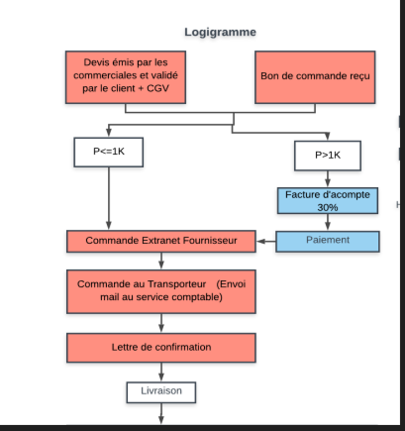

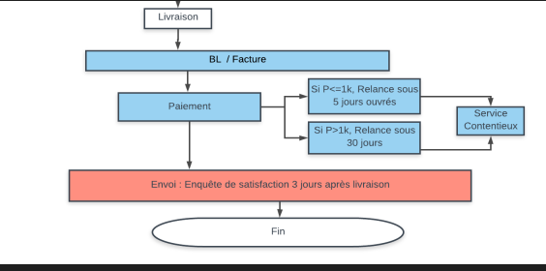

En parallèle remplir le fichier SHAREPOINT/DOCUMENTS/10 COMPTABILITE/FACTURES/ TABLEAU ACHATs ET VENTES/ TABLEAU RECAPITULATIF DES ACHATS 2020
Ce fichier vous permet d’établir vos comparaisons de chiffre d’affaires, pour les réunions commerciales
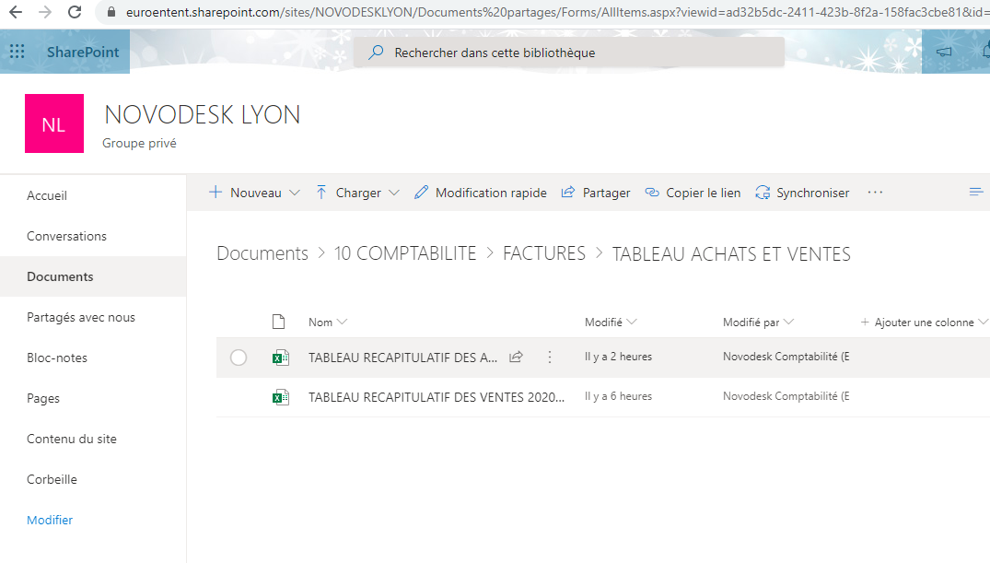
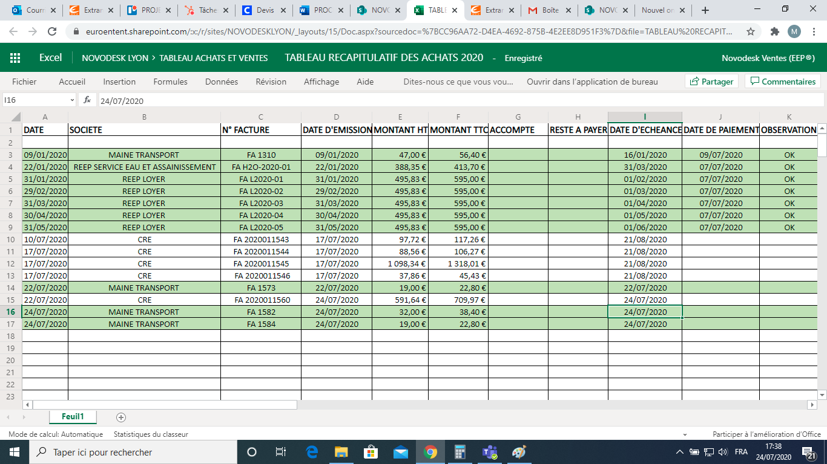

  - Bon de livraison et Facture du Transporteur
A réception du bon de livraison de notre transporteur, sauvegarder le document dans : SHAREPOINT/DOCUMENT/08 MARCOM ET VENTES/03 CLIENTS/” DOSSIER CLIENT : XXX”/ sous la nomenclature BL-”Référence Fournisseur”

A réception de la Facture du transporteur, transférer le document au service comptabilité et le sauvegarder dans SHAREPOINT/DOCUMENTS/10 COMPTABILITE/FACTURES/Factures Fournisseurs/Factures 2020/ sous la nomenclature FA-”Référence Fournisseur”.
En parallèle remplir aussi le fichier SHAREPOINT/DOCUMENTS/10 COMPTABILITE/FACTURES/ TABLEAU ACHATs ET VENTES/ TABLEAU RECAPITULATIF DES ACHATS 2020

A réception de toutes factures fournisseurs, le service comptabilité doit saisir et enregistrer les factures d’achats.
CF procédure : Enregistrer une facture
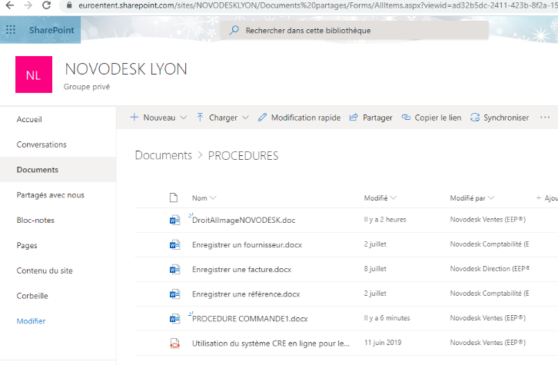

Gestion des réclamations
Les demandes de support de clients sont traitées avec grand intérêt en entreprise, car de la qualité du support apporté à un client détermine l’évolution de la relation entre l’entreprise et ce client.

Processus

Identifier le problème
Dès la réception d’une demande de support d’un client, créez une interaction de type Support — 1 — Réception Plainte dans votre logiciel CRM puis liez-y le contact du client concerné ainsi que tous les détails de la demande de support (date, canal d’émission, etc.). À ce stade, vous prenez connaissance de la plainte et du produit auquel fait référence la demande de support. Les niveaux suivants : Support 2 et Support 3, nécessitent l’intervention des techniciens, et le déplacement chez le client, ou bien le retour de la livraison.
ANALYSE
Tableau de bord
Outil d’amélioration du processus de l’entreprise :
- Comment le client perçoit il notre capacité à traiter ses insatisfactions ?
- Mettons-nous en place les moyens nécessaires ?
- Arrivons-nous par nos actions à réduire les insatisfactions ?

Exemple coût traitement
En interne
Recueil, enregistrement 0.5h
Analyse 0.5h
Proposition de mise en œuvre 1h
Chez le client
Déplacement, visite 2h
Frais restauration 60 e
Coûts supplémentaires
Livraison exceptionnelle 500e
Remise 300e
Coût total
4H à 30e/h : 120 euros

TABLEAU KPI : mensuel
Quantité de réclamations (N1, N2, N3)
Gravité et la fréquence : problème avec le produit : action préventive
Réactivité : équipe !!!
Perception client : NPS ou enquête (2 jours)
Coût : calcul PARETO et action pour réduire et améliorer !!!

Les différents niveaux de marketing: stratégique, opérationnel
BUTS : convaincre les clients, développer le CA (et la marge)
- Parler vrai, sérieux
- Arguments et démonstrations. /livres blancs/
- Veille concurrentiel / se démarquer/
- Comprendre le client /solutions et non produits/

Marketing stratégique : plan sur 3 ans
Marketing opérationnel : 1 an et les 5P/ Produit Pub Prix Présence People/interne – service/

Marketing stratégique : plan sur 3 ans - analyse
3 étapes
- Analyse et diagnostic –SWOT – Vision – segmentation – positionnement – cibles
- Définir le plan d’action, le cap - VISION
- Plan d’action et budget/investissements, innovation, marque/ mise en œuvre des actions
La réflexion va porter sur trois domaines:
- les actions de segmentation (identifier les différents groupes de consommateurs sur lemarché),
- les actions de ciblage (déterminer le segment ciblé) et
- le positionnement (place du produit selon certains attributs).

Marketing opérationnel : 1 an et les 5P/ Produit Pub Prix Présence People/interne – service/ - actions concrètes -
Exemple : dans le bâtiment
- publicité (site internet, réseaux sociaux)
- participation à des expositions
- consultation des appels d’offre
- contacts réguliers avec les responsables locaux
- appartenance à un groupement
- appartenance à des réseaux de fabricants (fournisseurs de matières premières ou équipements)
- recommandations
- certifications
au niveau commercial
- Mailing ; (promos, vœux,)
- Prospection directe
- Devis et relance

VEILLE CONCURRENTIELLE

https://www.manager-go.com/intelligence-economique/veille-concurrentielle.htm

Il convient donc de s'intéresser de près à leurs actions marketing et à leurs manœuvres stratégiques. Pour cela une surveillance fine est de mise : collecte de leurs documentations, observation de leurs produits sur les salons, suivi de leurs résultats financiers et des évolutions de leur structure... Bref les domaines dignes d'intérêt sont nombreux. Une démarche rigoureuse est donc nécessaire pour une veille efficace.
Quelques astuces pour "avoir ses concurrents" bien à l'oeil : visiter leur site web, s'abonner à leur newsletter, visiter leur stand lors d'un salon, etc.

Sélectionner les informations à rechercher
Collecter des informations sur internet, c’est bien, mais aussi dangereux. Le réseau regorge d’informations diverses et variées. Pour être sûr de tenir le cap, il faut se poser les bonnes questions.
Le mind mapping est un très bon outil de travail pour débuter. Il permettra de mettre à plat les informations souhaitées, essentielles et celles non requises. Pour le réaliser, vous pouvez commencer par vous concentrer sur ces trois points principaux :
  - Les concurrents et leurs structures (filiales...)
  - Les clients
  - Les fournisseurs
La clé d’une veille concurrentielle est d’en savoir assez pour disposer d’une longueur d’avance sur les potentiels mouvements des concurrents. En vous basant sur les informations dont vous avez besoin dans votre analyse de la concurrence, et en étudiant ces trois points clefs, vous en saurez plus sur les impacts possibles et potentiels de votre environnement.

Collecter de l’information qualitative et quantitative
Pour mener à bien sa veille, il est nécessaire de choisir des outils de recherche adaptés. Et ils font légion sur internet. Avec le temps et la pratique, vous trouverez ceux qui sont les plus adaptés à vos besoins. Voici trois exemples d’outils gratuits et faciles à utiliser :
  - Google Alertes : La base, si on peut dire, d’une veille concurrentielle. Google vous fournira des alertes en temps réel sur toutes les publications reliées à vos concurrents.
  - SEMrush : le neck ultra en webmarketing. Ce site est reconnu pour sa qualité et son adaptabilité. Vous pourrez analyser les tendances et les sites web choisis. Avec en plus, une analyse des médias sociaux, SEO, SEM etc. Parfait pour une veille concurrentielle.
  - Netvibes : un outil extrêmement efficace. Son concept de tableau de bord permet d’organiser et trier les informations issues des blogs, du social media, des sites internet sélectionnés. Il permet donc de récolter de l’information et de l’organiser simplement et efficacement.
Internet dispose de beaucoup de réponses pour autant ne vous focalisez pas uniquement dessus. Faites notamment appel à vos équipes commerciales. Celles-ci sont en contact direct avec les prospects, les fournisseurs et parfois même les concurrents !

ETUDE DE MARCHE

Vous tenez enfin une idée, vous voulez valider l’approche NOVODESK, et son offre ? À ce stade nous vous conseillons de réaliser une étude de marché.
Cette démarche vous permettra de mesurer la faisabilité du projet, et de vous conforter (ou pas) dans l’idée que votre projet correspond à un besoin des clients. Voici les étapes à ne pas négliger. ( rigueur et méthodologie).

Première étape : La recherche documentaire
La première chose : se documenter sur le marché.
Pour trouver toutes ces informations : presse spécialisée, bases de données professionnelles (Xerfi), et bien sûr Google.... instituts (ifop.com, ipsos...)
2ème étape : comprendre les rouages et les clés du marché ciblé.
Une fois que vous aurez répondu à toutes ces questions vous aurez déjà une vision des enjeux du marché sur lequel vous voulez vous implanter. Il y a une approche différente si c'est un marché de niche, car la stratégie pas la même que si c'est un large marché.

Mon produit, mon offre
Dans le cas de NOVODESK, nous avons les produits (plusieurs gammes), et les services (pack support, vente et installation de licence), et les produits durables

LE MARCHE

1 segmenter les clients, et définir qui est le coeur de cible de NOVODESK

2 comprendre votre client – et test terrain (enquêtes qualitatives auprès des EEP)

- Quel est la taille de ce marché ? (en valeur et en volume)
- Quel est le taux de croissance de ce marché ?
- À quelle étape du cycle de vie se trouve-t-il ? (démarrage, croissance, maturité, déclin)
- Comment caractériser la clientèle ?
- Quelle est la rentabilité du marché ?
- Quels sont les déterminants du marché ? (par exemple : achats réguliers, abonnements, achats en fin d’année, sur appel d’offre)

LA CONCURRENCE / c’est bien, le marché existe

LA CONCURRENCE DIRECTE/même offre /ldlc.com/

la CONCURRENCE INDIRECTE/pour NOVODESK, Darty par exemple/

Exemple : marché du cadeau : le chocolatier, et fleuriste sont des concurrents indirects pour une boutique de
- Qui sont les leaders ?
- Combien ai-je de concurrents directs ? (Qui font la même chose que moi)
- Combien ai-je de concurrents indirects ? (Ils fournissent des produits de substitution à mon offre)
- Quelles sont les caractéristiques des entreprises qui réussissent ?
- Quelles sont leurs prix de vente ?
- Quels sont les chiffres financiers moyens de mes concurrents ?
- ​CA/Marge/Parts de marché
- Croissance annuelle/Part des exportations

4 Se positionner / - USP – argument concurrentiel (proposition de valeur)

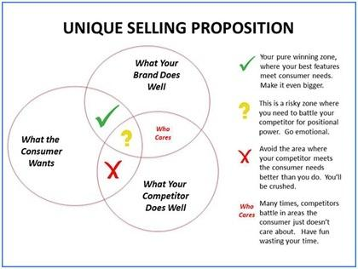

Quel est le segment de clientèle qui n’est pas couvert par la concurrence , et qui représente donc un intérêt pour NOVODESK, que NOVODESK peut livrer, et que les clients veulent ?

USP : ce que Novodesk fait bien + ce que les clients veulent + ce que la concurrence ne fait pas

Autres points à valider :

LES FOURNISSEURS
- Qui sont mes fournisseurs potentiels ?
- Combien sont-ils ?
- Quels sont leurs prix ?
- Quel est notre pouvoir de négociation par rapport aux fournisseurs ?

LA DISTRIBUTION
- Quels sont les modes et circuits de distributions habituels ?
- Quel est le coût de la distribution ?

LA REGLEMENTATION
- Dans quel cadre juridique évolue mon offre ?
- Quelle législation s’applique à mon offre ? Quelles en sont les conséquences sur mon activité ?

Deuxième étape : Les études terrains : rencontrer sa future clientèle
Le plus efficace de tester son offre et de connaître les attentes des consommateurs. L’objectif est de recueillir un maximum de feedbacks, pour adapter son offre ou sa stratégie de Mix Marketing à sa cible.

L’ETUDE QUALITATIVE
L'étude qualitative a pour objectif d'étudier des paramètres qui ne sont pas directement quantifiables. Pour y parvenir, on interroge souvent un nombre plus restreint de personnes (comparativement à l'étude quantitative) pour comprendre leurs habitudes d’achats ou encore leurs comportements face à l’offre que l'on veut lancer.
Il existe plusieurs types d'étude quantitative :

Les entretiens en face à face :
Cette pratique consiste à interviewer vos clients potentiels individuellement, pour comprendre leurs habitudes, leurs comportements d'achat, et leurs sentiments vis-à-vis de votre problématique.
Vous devez préalablement avoir préparé un questionnaire et organiser de façon précise le déroulement de l'entretien. C'est l'occasion de rentrer en profondeur dans les thématiques liées à votre projet, et de rebondir sur les aspects qui vous semblent le plus pertinents.
L'étude qualitative est l'occasion de poser des questions ouvertes, car c'est dans ce type d'entretien que les individus prendront le temps de vous répondre et de rentrer dans les détails.

La réunion de groupe (focus group) :
C'est une autre méthode d'étude qualitative qui consite à interroger un groupe de personnes, en général de 4 à 8, autour d'une même table. Dans cette pratique, c'est également vous qui dirigez la séance.
Tout comme pour l'entretien en face à face, vous devez avoir prévu préalablement le déroulement de la séance, les thèmes abordés, et vous devez toujours avoir en tête vos objectifs.
L'intérêt de cette méthode est que les individus vont pouvoir interagir entre eux, donner leurs avis et confronter leurs idées. Veillez tout de même à ne pas trop vous éloignez de votre problématique et pensez toujours à vos axes directeurs. Avec ce type d'étude vous pouvez obtenir des informations différentes à celles obtenues lors des entretiens en face à face.

L’ETUDE QUANTITATIVE
L'étude qualitative va vous permettre de mesurer et quantifier les grandes tendances de votre marché. Vous pourrez grâce à cette étude déterminer les chiffres clés de votre marché. Par exemple, "65% des moins de 25 ans consomment des biscuits au moins une fois par semaine."
Nous vous conseillons de faire votre étude quantitative directement sur le terrain et d'interroger un échantillon représentatif. C'est à dire que si votre cible sont les jeunes de moins de 25 ans, n'interrogez pas des personnes agées, sinon il est évident que vos statistiques seront biaisées...
L'étude quantitative vous permettra également de déterminer un chiffre d’affaires prévisionnel. Nécessaire pour la partie financière du Business Plan.
Pour calculer le chiffre d‘affaires prévisionnel, vous devez vous aidez de l’étude qualitative.
Pour calculer le chiffre d’affaires prévisionnel : Le prix de vente (estimé grâce à l’étude qualitative) et le nombre de clients potentiels,
CA prévisionnel = Prix de vente prévisionnel * Nombre de clients prévisionnel
On prévoit : 3 niveaux : haut/moyen et bas, dans le cadre d’un business plan.
https://www.youtube.com/watch?v=ZmqNuXaXcWs

Exemple : CAS du Marché de la véranda en France,

le marché global
Qui ? Il s'agit du marché de la véranda en France en 2009.
Quoi ? L'offre consiste à fabriquer et installer une véranda standard ou sur-mesure.
Combien ? Ce marché représente en 2009 100 000 vérandas posées, avec une moyenne de prix compris entre 7 500 et 25 000 €.
Pourquoi ? Ce marché correspond à un besoin d'agrandissement de son espace de vie.
La concurrence
Qui ? Environ 25 vérandalistes se partagent ce marché.
Quoi ? 80 % d'entre eux sont à la fois fabricants et poseurs.
Les clients
Qui ? Deux tiers des acheteurs ont plus de 45 ans.
Quoi ? 53 % des acheteurs préfèrent la couleur blanc. L'alu est préféré au PVC à 95 %.
Combien ? 55 % des acheteurs ont une véranda de moins de 20 m².
Pourquoi ? Leur motivation est la recherche de plus de confort : plus d'espace à vivre, plus d'isolation, plus de lumière.

analyse SWOT

S.W.O.T | 
Analysis

  STRENGTHS/FORCE
  List your strengths here
  WEAKNESSES/FAIBLESSE
  List your weaknesses here
  OPPORTUNITIES
  List your opportunities here
  .
  THREATS/DANGERS
  List your threats here

Cet exercice permet d’analyser les forces et faiblesses (du produit, ou de la marque) à un instant T.
Il faut évaluer :
Le produit (gamme, saisonalité)
Le prix de vente
Le client (quel est mon marché)
Le packaging (recyclable, réutilisable...)
La production
La distribution
Les fournisseurs
Les partenaires (location d’équipement, sous-traitance : transport/fabrication/emballage/stockage, promotion)
ET la CONCURRENCE

La partie ‘opportunités et dangers’ est une projection sur l’avenir.
Il faut se projeter sur 5 ans . Qu’est ce que je veux atteindre ?
Quels sont mes objectifs (réflechir à quelle part de marché)
Quelles sont mes valeurs (que je veux transmettre avec mes produits)
Comment j’organise mon projet : entreprise individuelle et partenariats, SARL, SA, ...

Le résultat de cet exercice, permet de déterminer quel est ‘l’avantage concurrentiel ‘ du produit ou de la marque. (voir le document étude de marché) .

Classement des Clients – Matrice ABC

La matrice ABC est un outil qui permet de définir la stratégie commerciale à adopter grâce à une segmentation client efficace. Son objectif est de mettre en évidence les clients susceptibles d'acheter afin de concentrer les actions commerciales sur cette cible.

Les clients sont classés selon leur chiffre d’affaires actuel (axe abscisses) et le Chiffre d’affaires potentiel (axe des ordonnées)

La loi de Pareto avec la matrice ABC :
- Les clients A sont les 20% qui réalisent 80% du C.A.,
- 30% des clients, les clients B, réalisent 15% du C.A.,
- Les 50% restants, les clients C, réalisent 5% du C.A.

À quoi sert une matrice ABC croisée ?
La matrice ABC croisée est utilisée pour segmenter les clients et mettre en avant ceux susceptibles d'acheter. Elle permet à l'entreprise de savoir sur quelle cible concentrer sa stratégie commerciale afin de maximiser sa rentabilité.
Elle est le résultat du croisement entre le chiffre d'affaires généré par un client (catégories A, B, C ) et le potentiel de ce même client (catégories A', B', C' de la matrice croisée).
La matrice ABC croisée permet ainsi de faire apparaître trois catégories :
- Le fonds de commerce : cette catégorie regroupe les clients les plus importants, ceux qui génèrent le plus de chiffre d'affaires. Ce sont des clients importants qu'il faut absolument conserver.
- Le potentiel de développement : cette catégorie réunit les clients qui devraient apporter une forte croissance à l'entreprise. Ce sont sur eux qu'il faut investir pour préparer l'avenir.
- La gestion économique : cette catégorie comprend les clients qui génèrent peu de chiffre d'affaires. Il faut continuer de les gérer, mais sans y mettre trop d'énergie.

Mettre en place une classification ABC
Les clients sont classés par ordre décroissant en fonction du chiffre d'affaires qu'ils représentent. Pour cela, ils sont placés dans un tableau à 5 colonnes dans lequel apparaissent le nom du client, le chiffre d'affaires généré, le chiffre d'affaires cumulé, la part du client dans l'entreprise et la part cumulée.

Définir des critères de potentiel
Une fois les clients catégorisés, il faut estimer leur potentiel probable sur une période définie. Ce potentiel est souvent établi à partir du chiffre d'affaires que génère chaque client, mais d'autres critères peuvent être utilisés comme le nombre de salariés ou le type de clients.
Pour faciliter la prise de décision, il est important d'évaluer le potentiel de chaque client à partir du même critère.

Catégoriser ses clients
Un second tri doit être réalisé au sein des catégories A, B et C dans lesquelles ont été placés les clients. Il évalue leur potentiel par ordre décroissant et permet de distinguer les clients qui appartiennent aux catégories A', B' et C'.
Une fois cette nouvelle catégorisation de la clientèle faite, il ne reste plus qu'à reporter les noms des clients dans la matrice, puis à analyser les résultats.

Comment se servir d'une matrice ABC croisée
Pour rappel, la matrice ABC croisée est le résultat du croisement entre la classification A, B, C pour le chiffre d'affaires généré par un client et A', B', C' pour le potentiel qu'il représente. Elle compte ainsi des clients qui peuvent être A/A', A/B', A/C'...

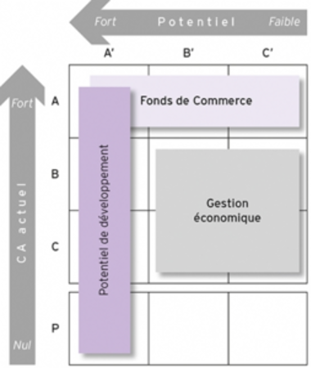

Le résultat de la matrice ABC croisée doit être lu différemment en fonction du contexte et des paramètres de l'entreprise. Il peut, par exemple, permettre :
- D'anticiper une baisse du chiffre d'affaires parmi les clients « fonds de commerce ».
- De visualiser un segment de clientèle sous-exploité.
- De confirmer qu'il est nécessaire de réduire le temps passé à gérer les clients économiques.
En analysant la matrice ABC croisée, les clients de trois catégories sont clairement identifiés :
- Les clients « fonds de commerce » (A/A', A/B', A/C') sur lesquels il est nécessaire de prioriser toutes ses actions. Il s'agit des plus gros clients de l'entreprise, c'est donc sur eux qu'il faut concentrer toute son énergie.
- Les clients « potentiel de développement » (A/A', B/A', C/A'). La matrice ABC croisée permet d'analyser leur accessibilité et d'éviter la dispersion. Mieux vaut concentrer ses efforts sur un seul segment de cette clientèle plutôt que de chercher à toucher l'ensemble.
- Les clients « gestion économique » (B/B', B/C', C/B', C/C') qui génèrent une activité très faible. Ces clients ne doivent plus être considérés comme une priorité. Il ne faut pas hésiter à déléguer leur gestion à un prestataire externe, quitte à ne plus les fidéliser.
Bien réalisée, la matrice ABC croisée offre une belle opportunité de développer son chiffre d'affaires rapidement en se concentrant sur les clients qui apportent le plus de valeur à son entreprise.

